LAPORAN PRAKTIKUM MODUL 7
ANALISIS PROSES BISNIS
KELAS CP

Dosen Pengampu :
Agnes Maria Polina, S.Kom., M.Sc.

Disusun Oleh :
Joseph Seri Aprillio De Ornay_225314118

PRODI INFORMATIKA
FAKULTAS SAINS DAN TEKNOLOGI
UNIVERSITAS SANATA DHARMA
YOGYAKARTA
2026
- Tahapan Exercise 6-1 : Membuat Unit Organisasi dan Jabatan.

Navigasi menuju sub menu Create pada menu Human Resources. | 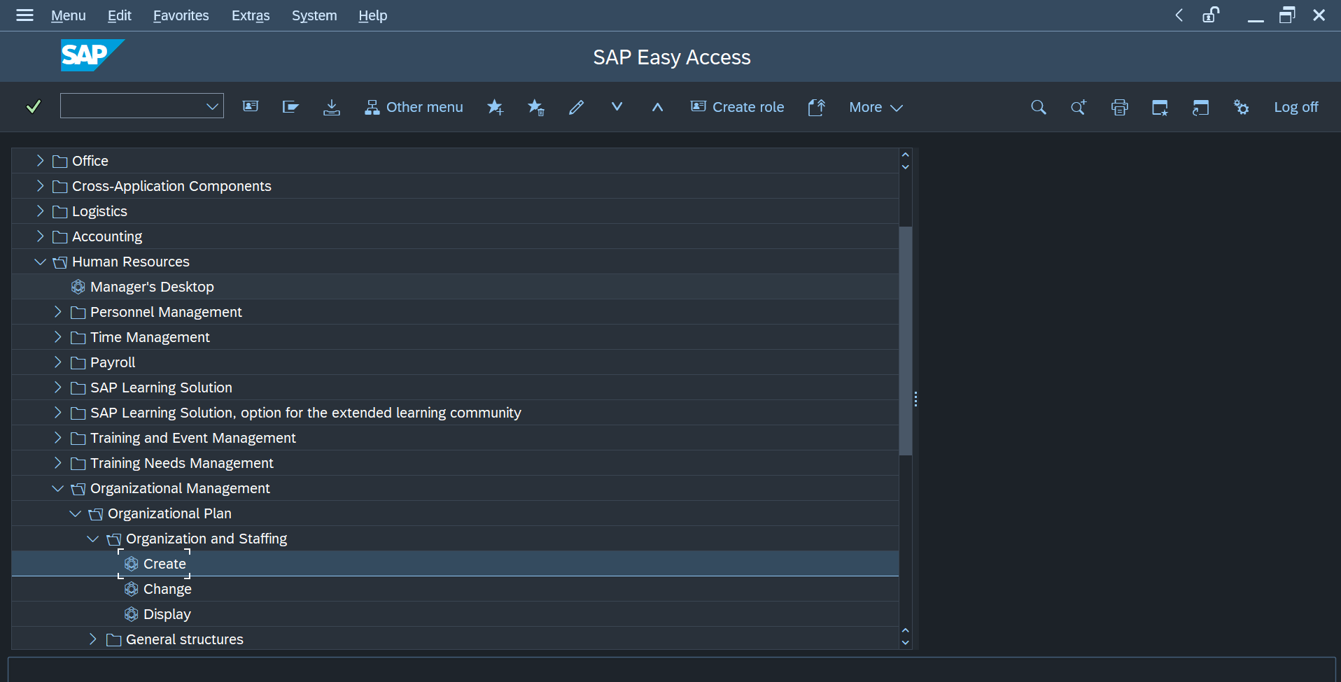
Klik execute | 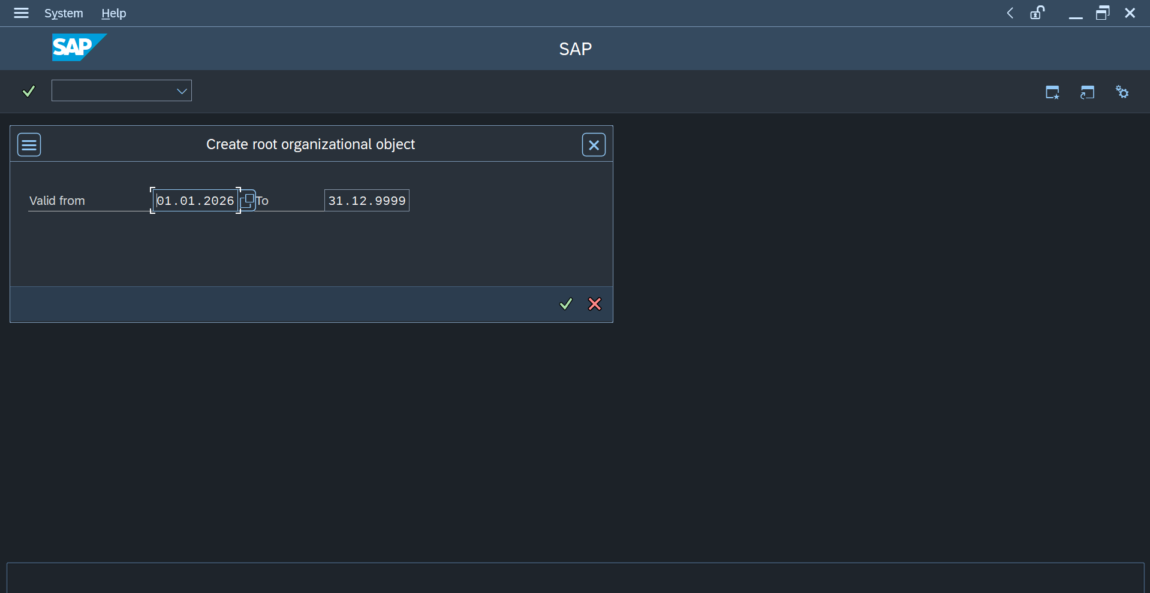
View create pada organization and Staffing Create, kemudian masukan data organization unit. Kemudian klik enter untuk melakukan entry data ke organization unit pada kolom staff assignment. | 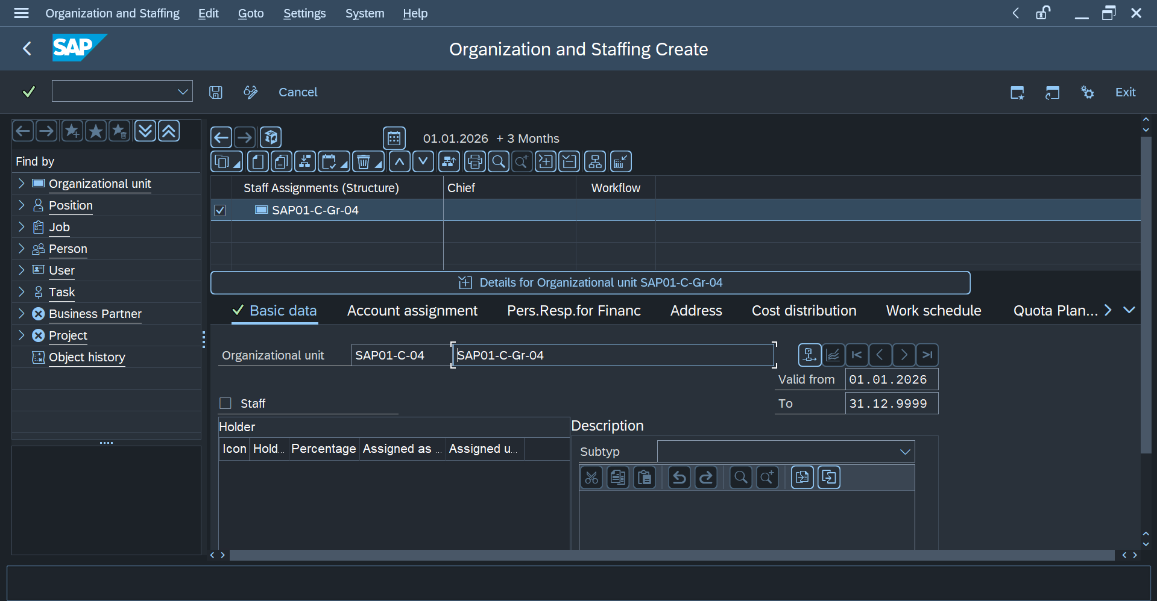
Setelah klik save akan muncul notifikasi “Data has been saved”. | 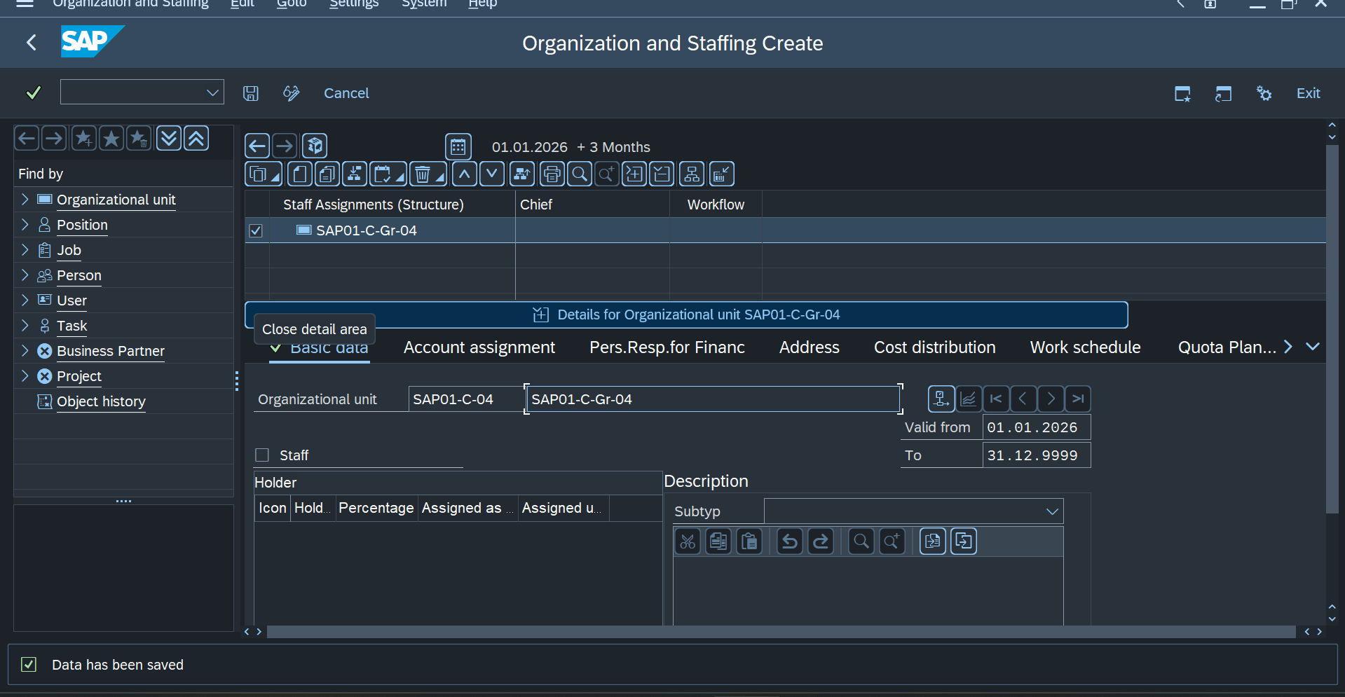
klik create untuk membuat posisi baru dalam organisasi. | 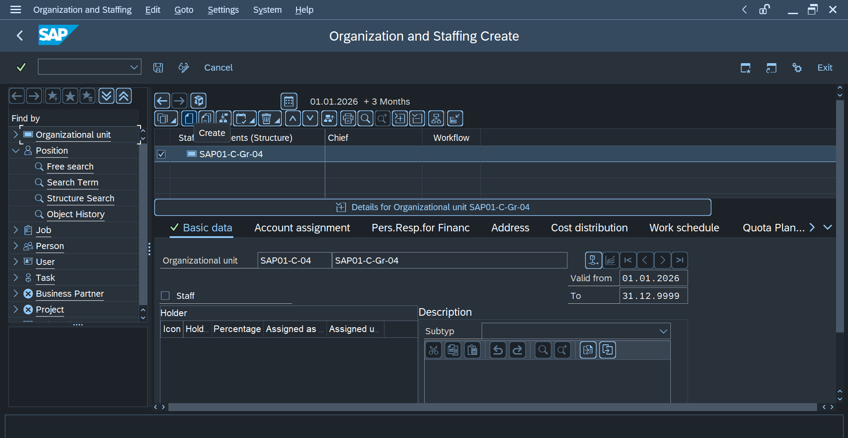
Klik incorporate position | 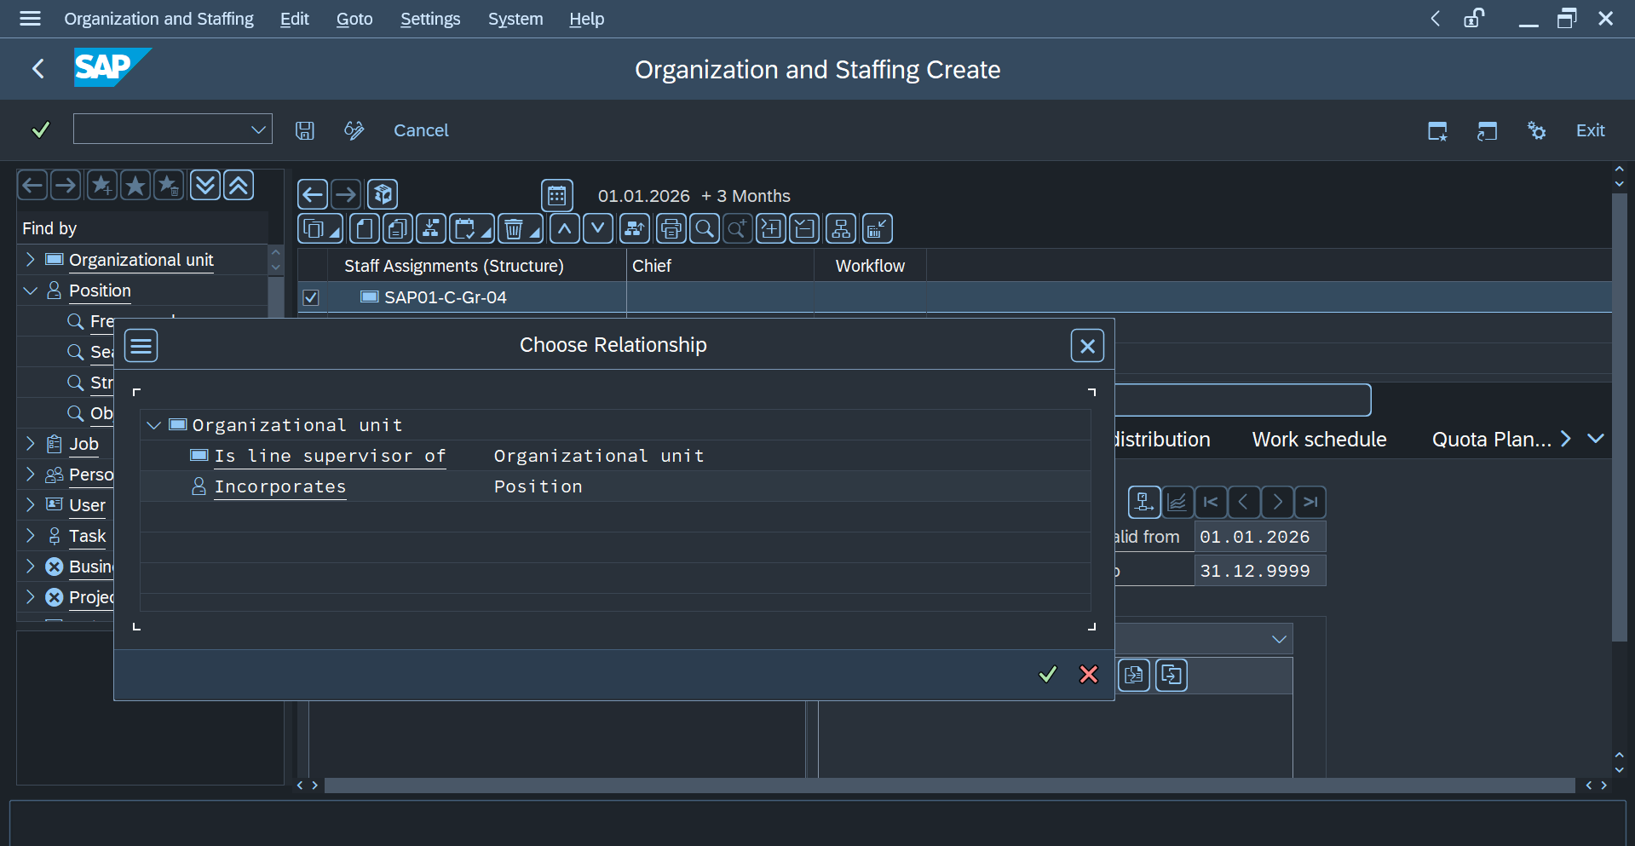
Setelah klik position maka akan menambahkan record new position. | 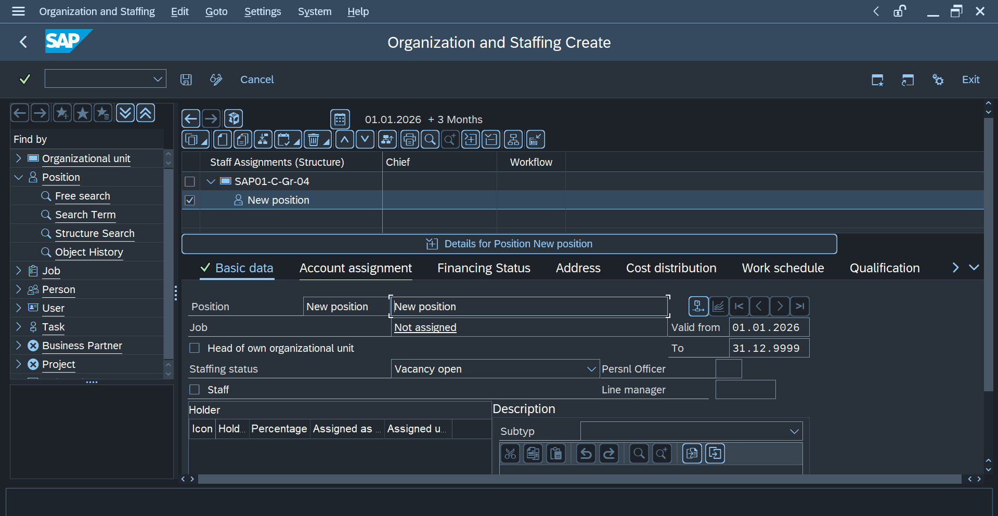
Masukan data position dengan penamaan yang berbeda sesuai nomor urut. Position ini adalah nama job. | 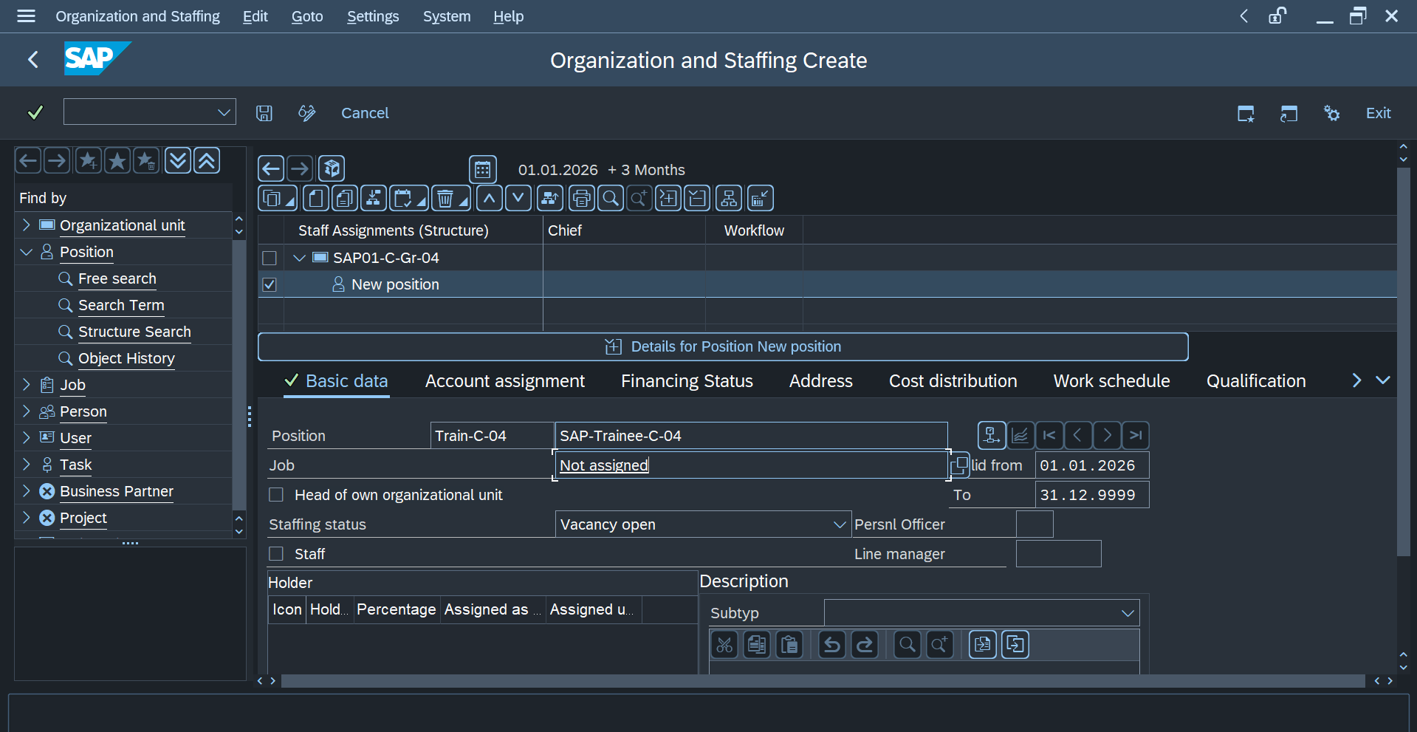
Setelah klik enter record dengan nama new position berganti menjadi position name yang baru, pada kasus saya SAP-Trainee-C-04. Kemudian klik save. | 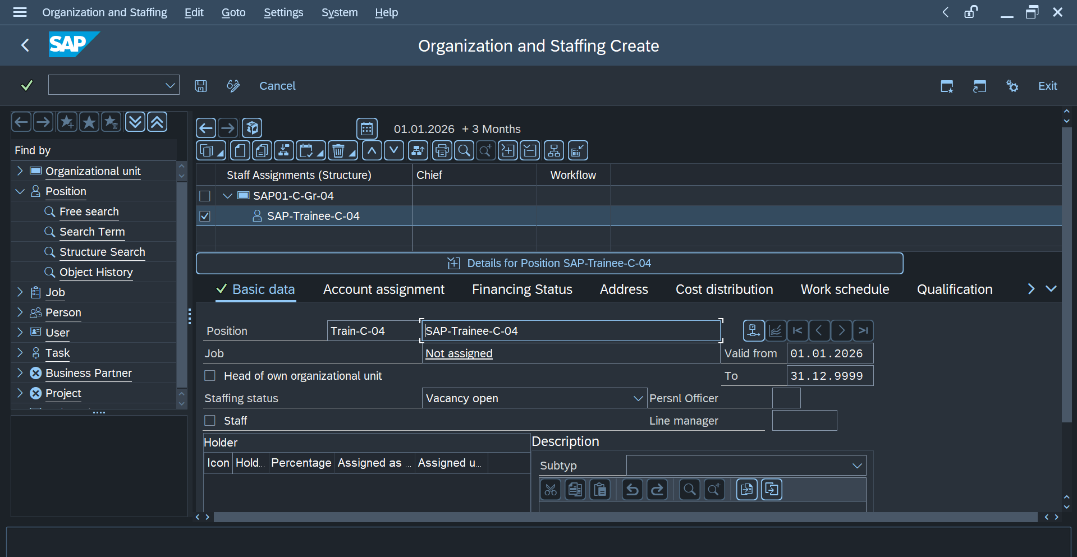
Pastikan ada notif yang menunjukan data berhasil tersimpan. | 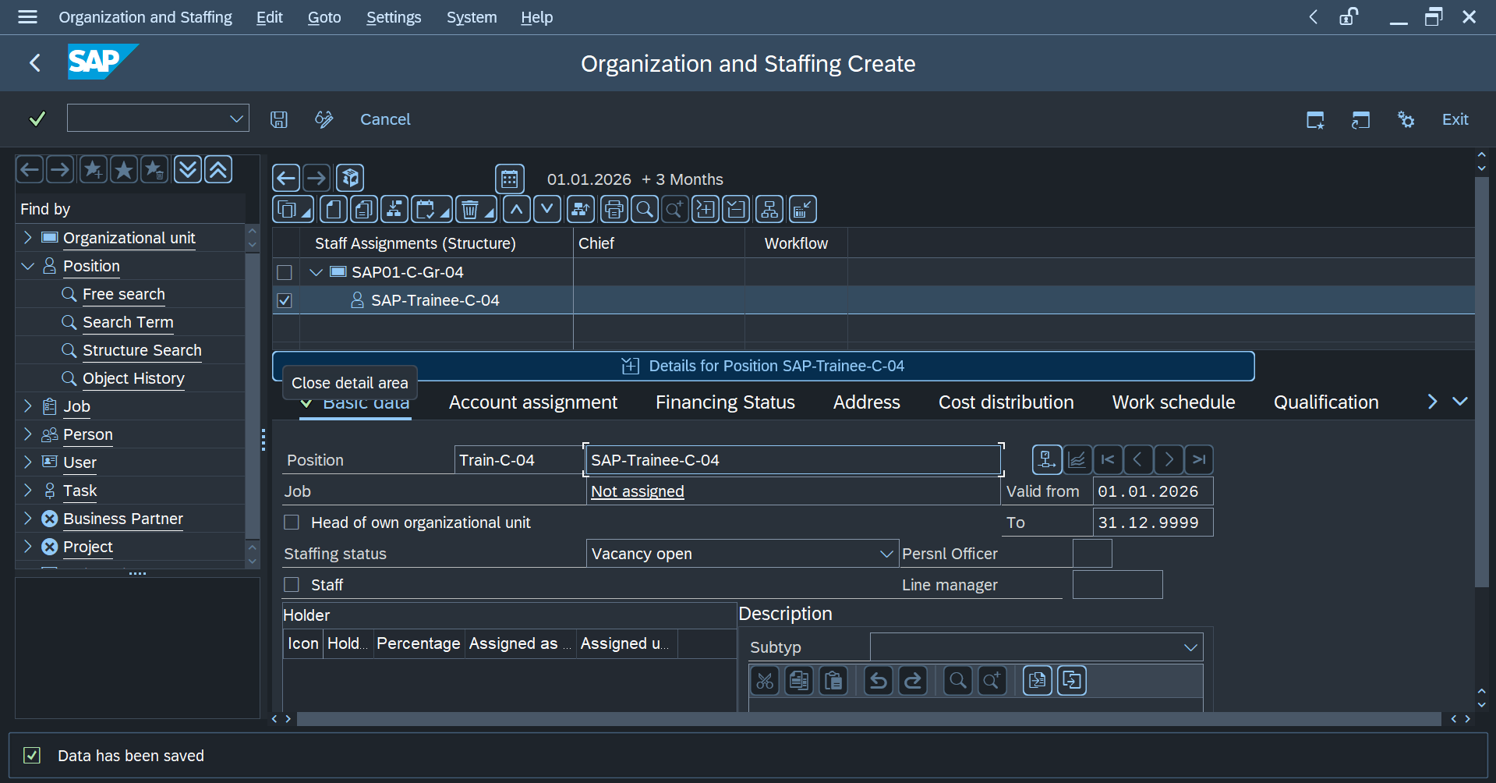
Pilih job assignment sebagai lead trainee. | 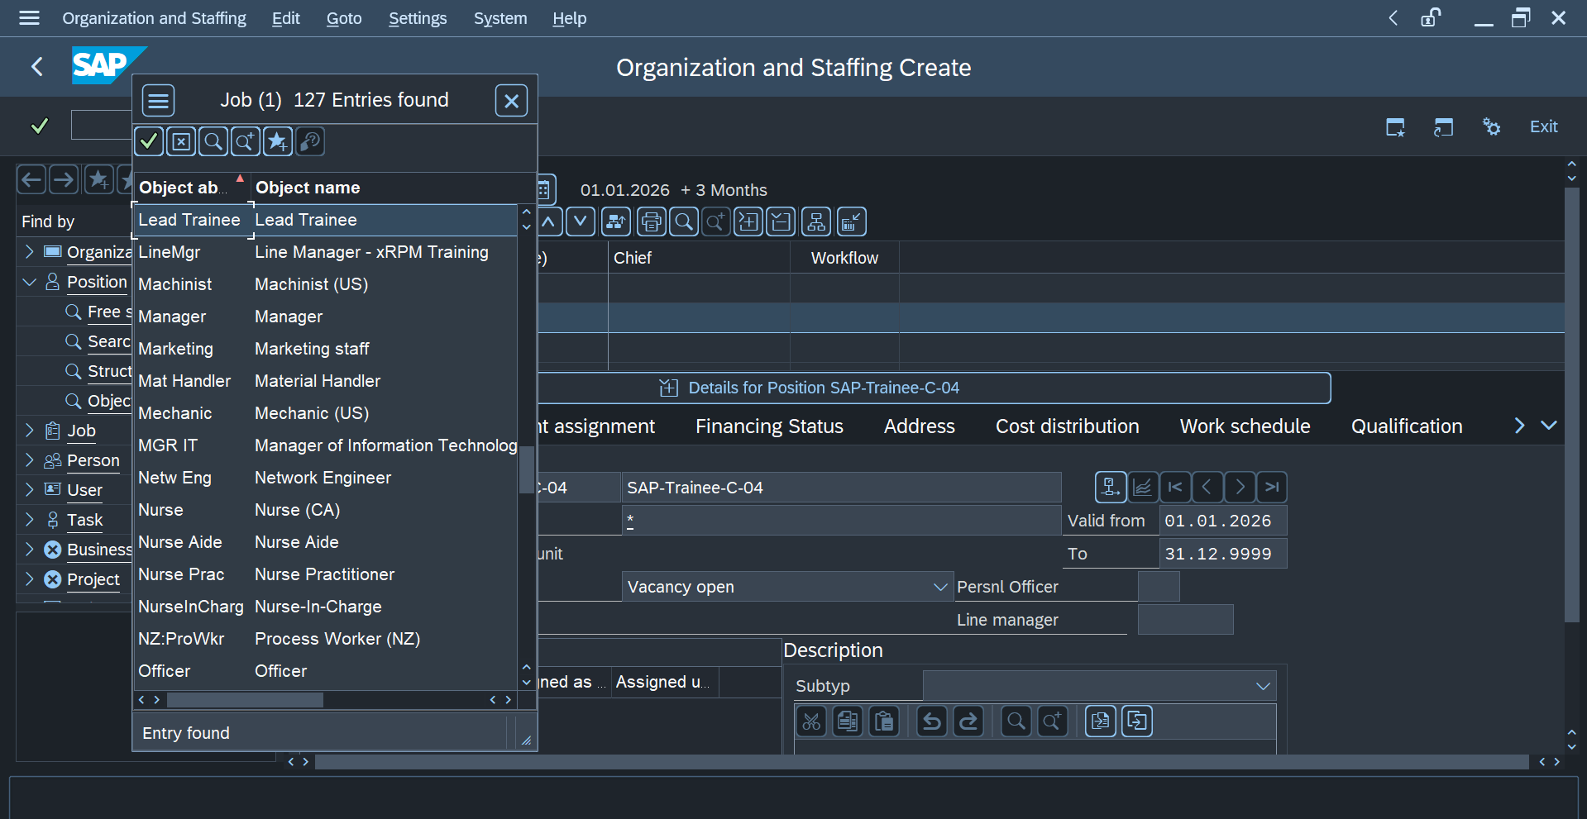
Setelah terpilih klik save untuk menjamin data tersimpan. Setelah itu klik exit dan lanjutkan pada exercise 6-2. | 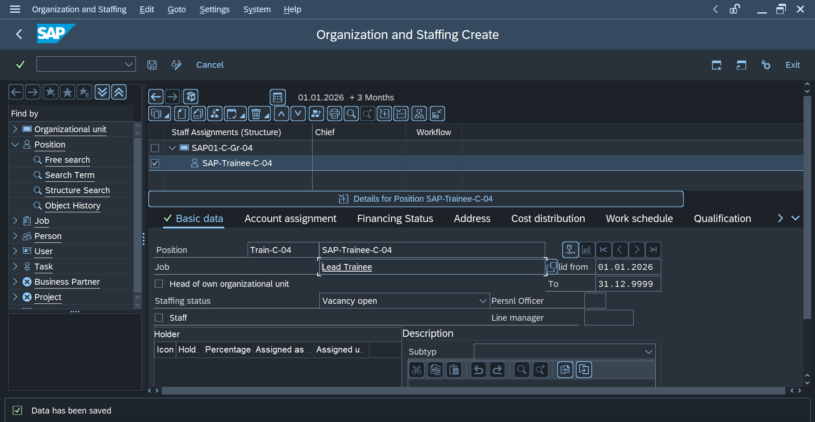

- Tahapan Exercise 6-2 : Menerima Pegawai Baru.

Navigasi ke sub menu personal actions pada menu Human Resources. | 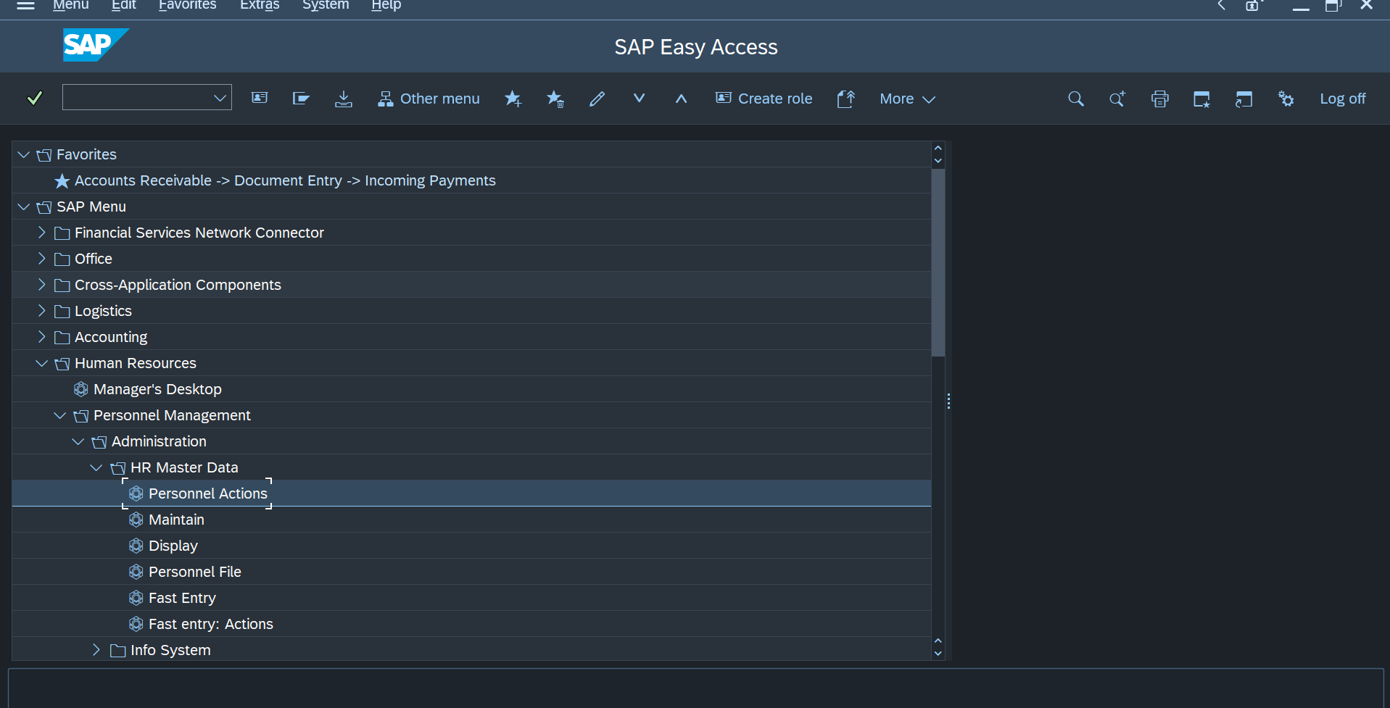
Setelah masuk pada tampilan personal actions, masukan data yang diperlukan seperti personal number yang telah dibagikan. | 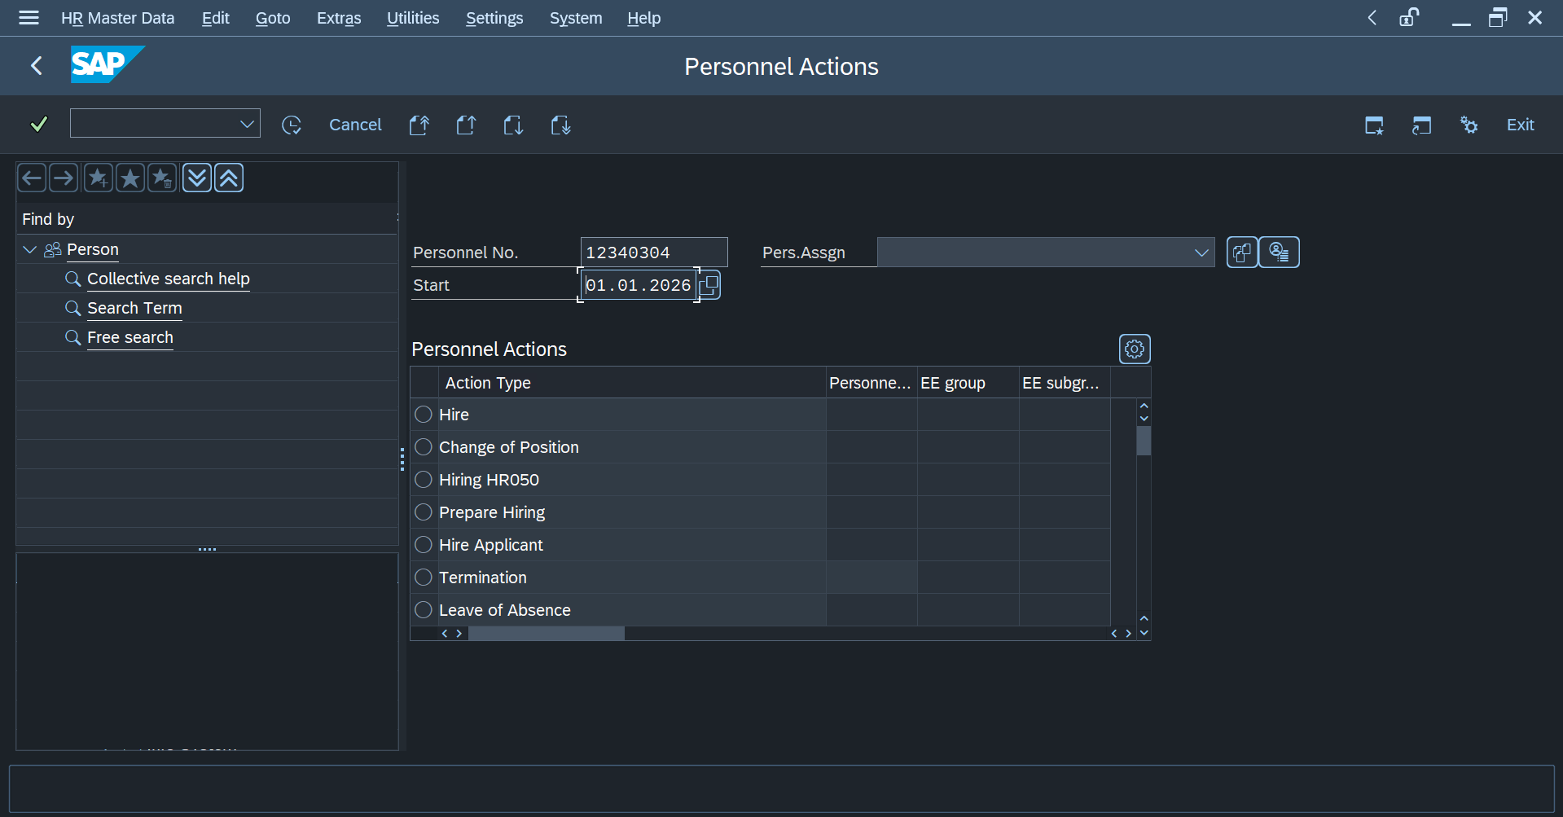
Personal area merupakan company code.. | 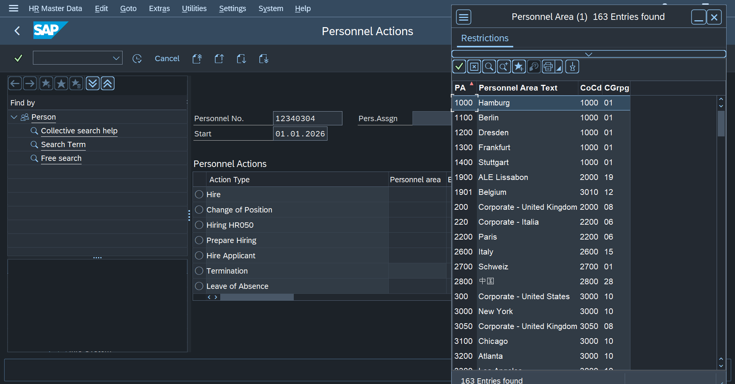
EE Group merupakan pengelompokan karyawan. | 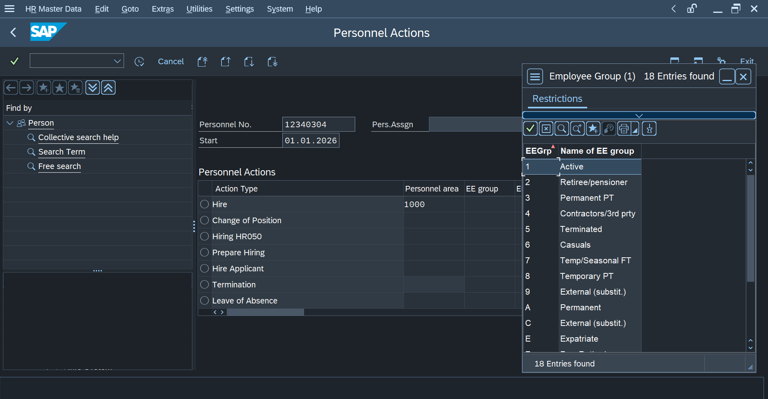
Jenis pekerjaan dan divisi secara lebih spesifik. | 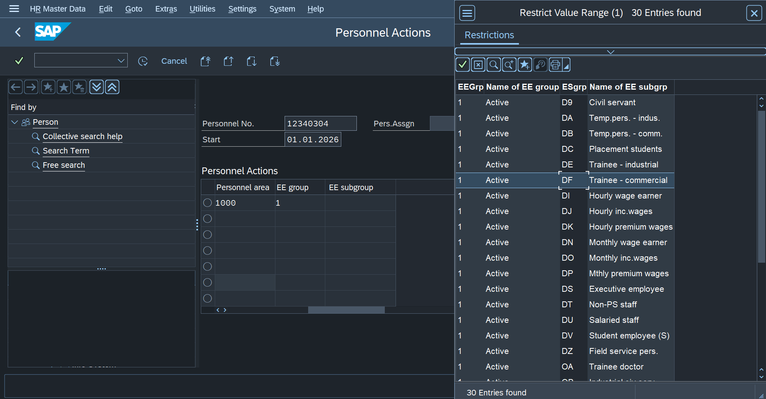
Select record Hire dan klik execute. | 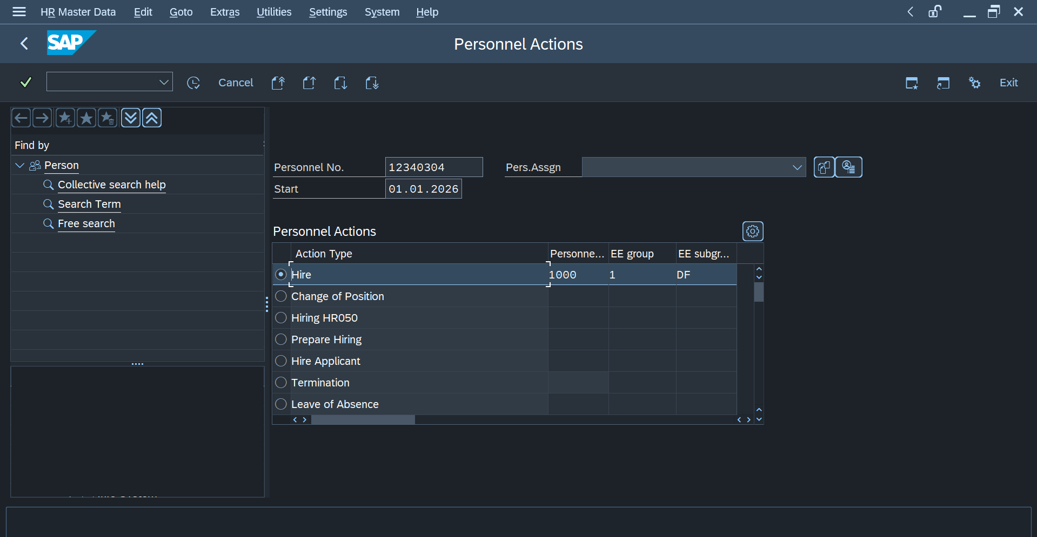
Setelah terexecute maka akan masuk pada view Hire (sesuai dengan selection). Masukan data sesuai dengan petunjuk pada modul. | 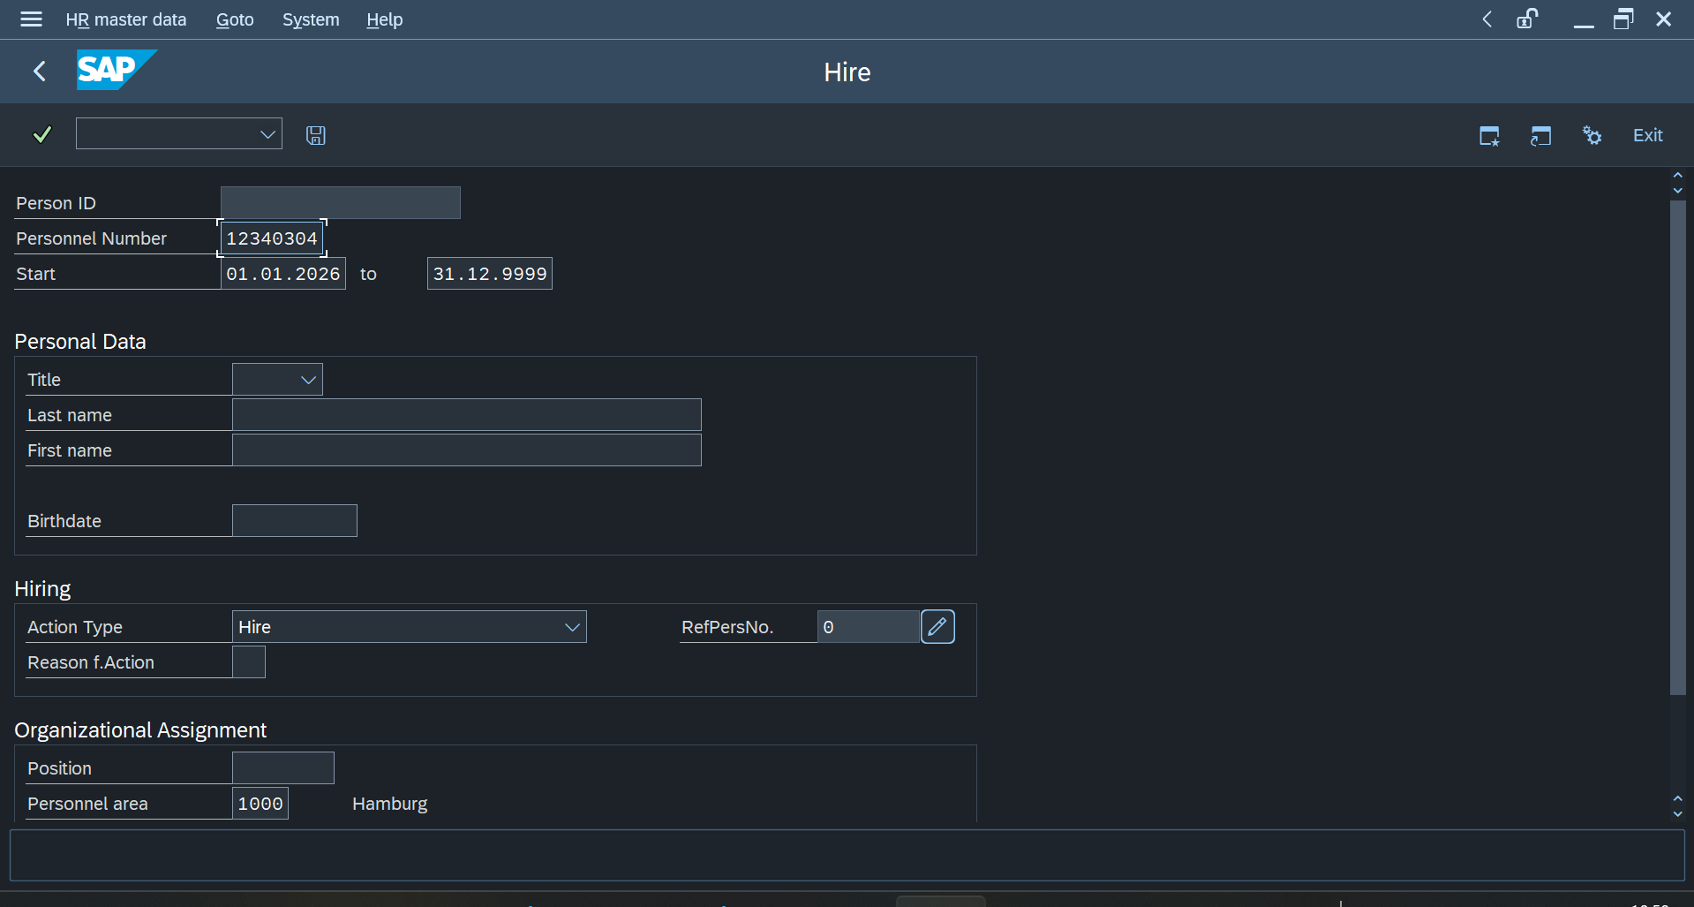
Alasan penerimaan pegawai adalah ekspansi perusahaan. | 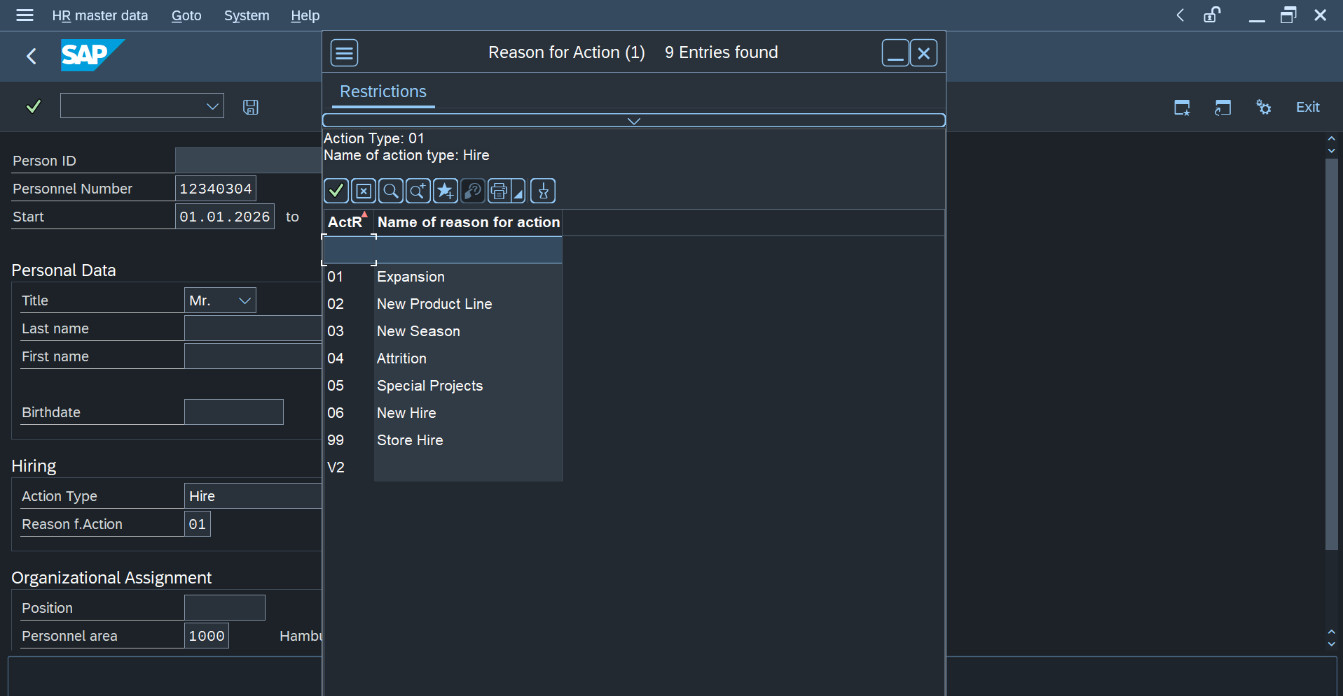
Inputkan nama posisi yang dicari yang berkaitan dengan keyword SAP Trainee. | 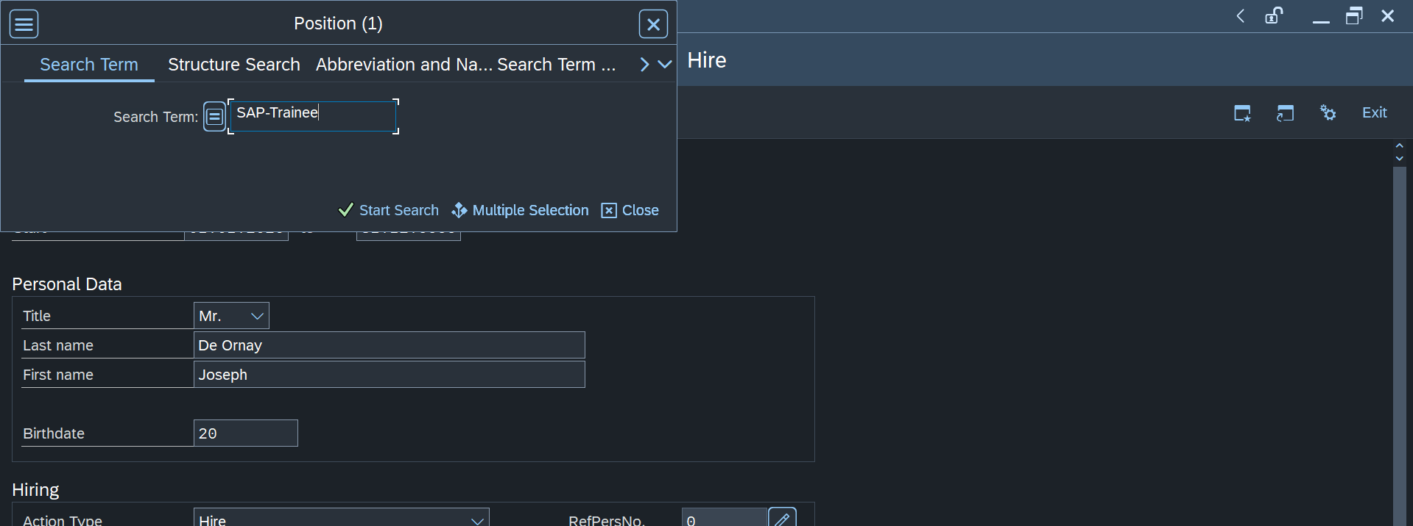
 | 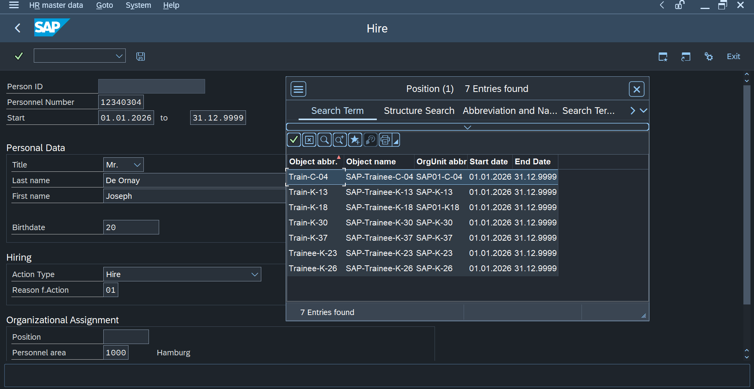
Setelah memastikan pengisian benar, klik save. | 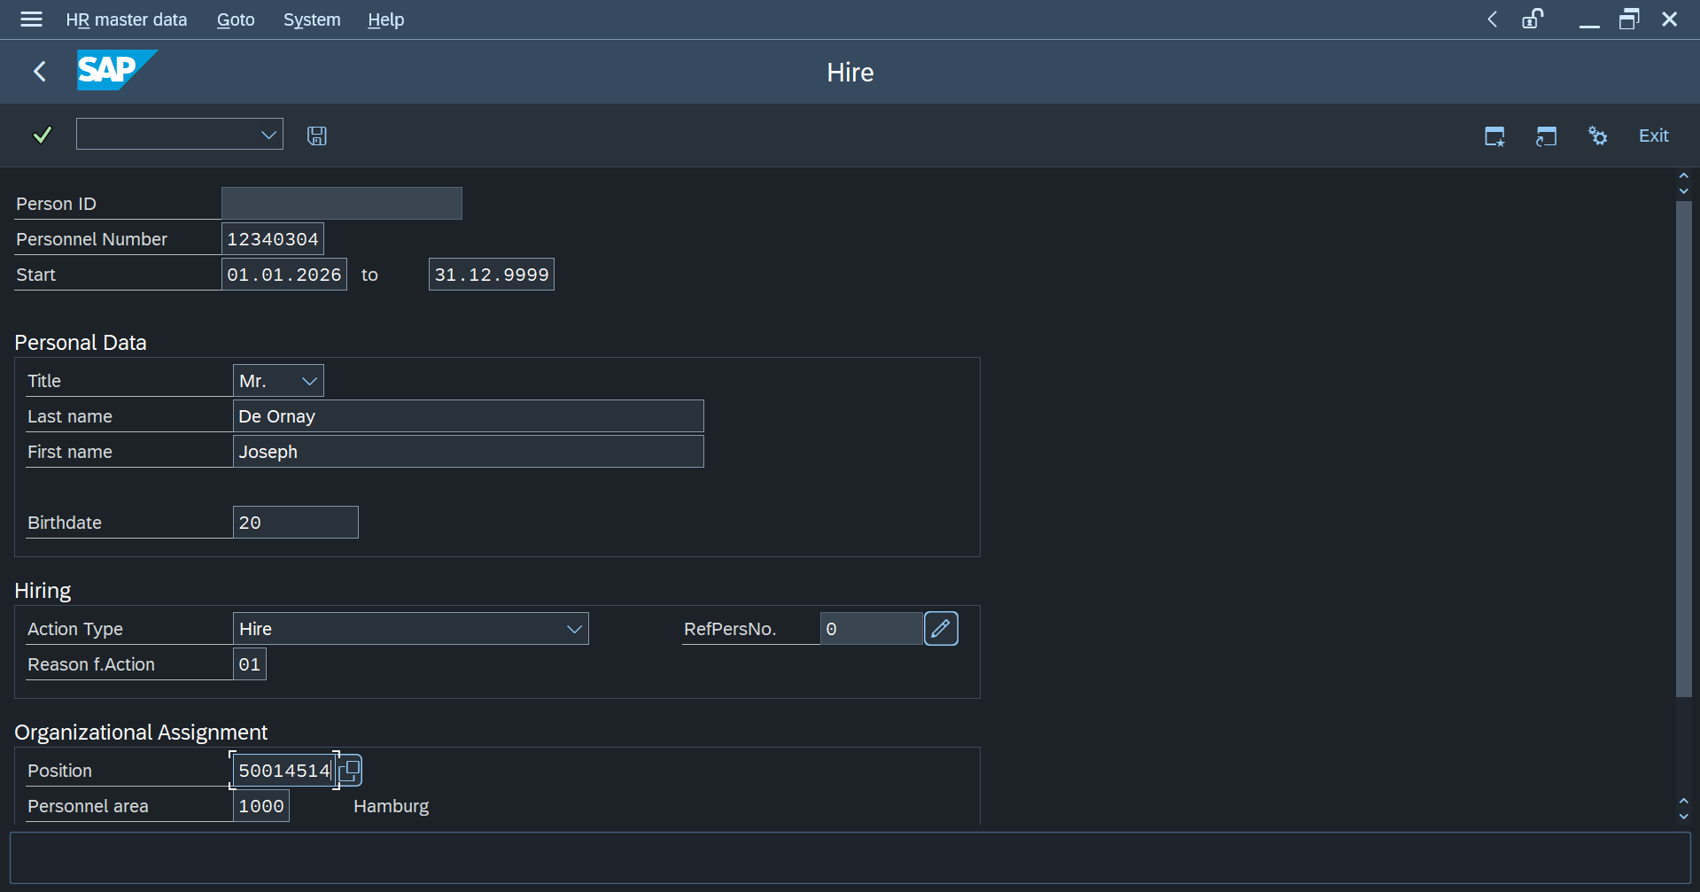
Setelah memastikan pengisian benar, klik save. | 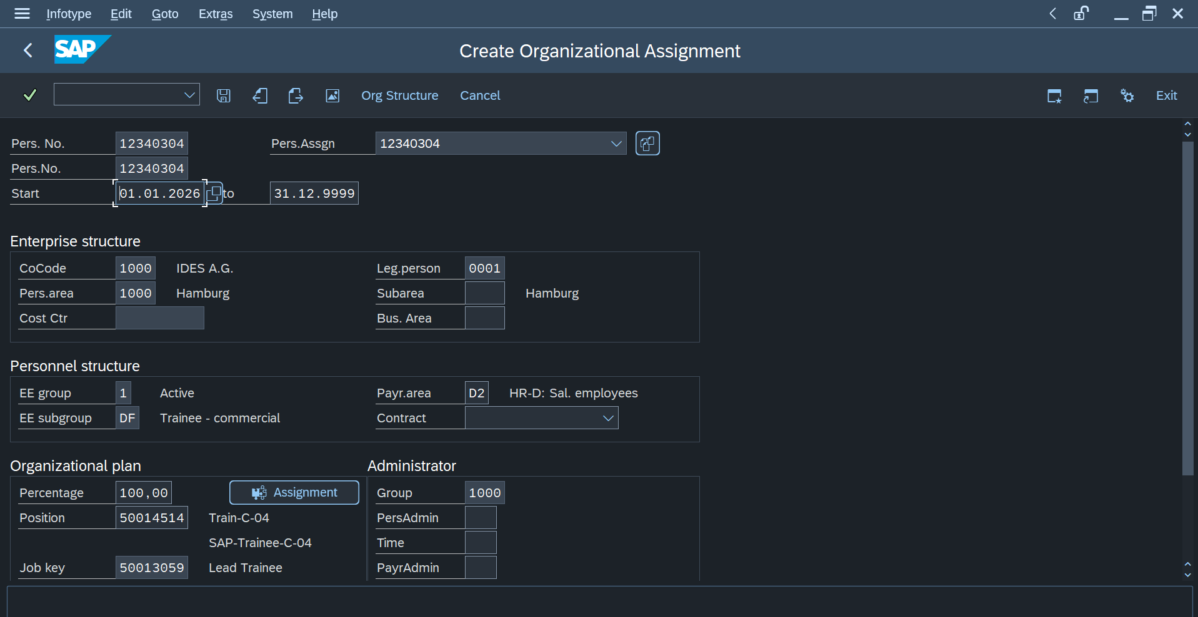
Pada bagian personal data pastikan data diisi secara benar. Kemudian klik save. | 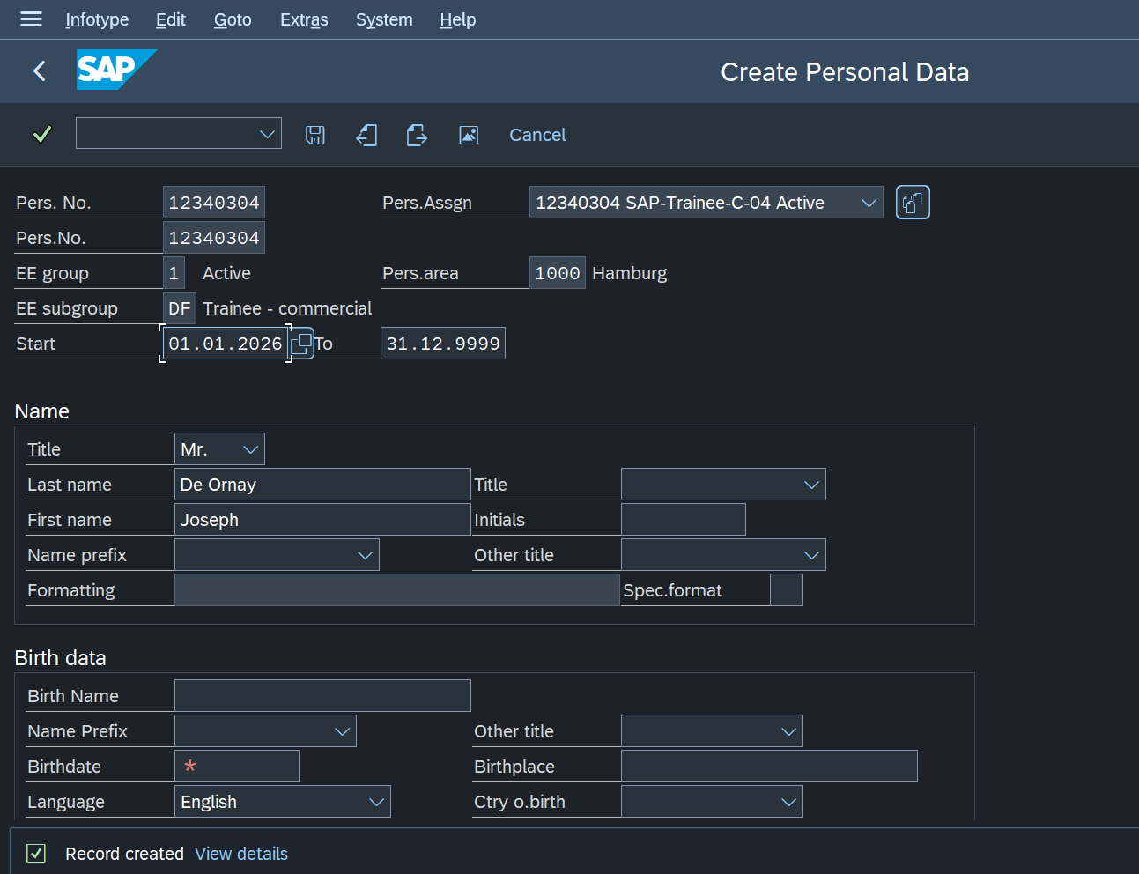
 | 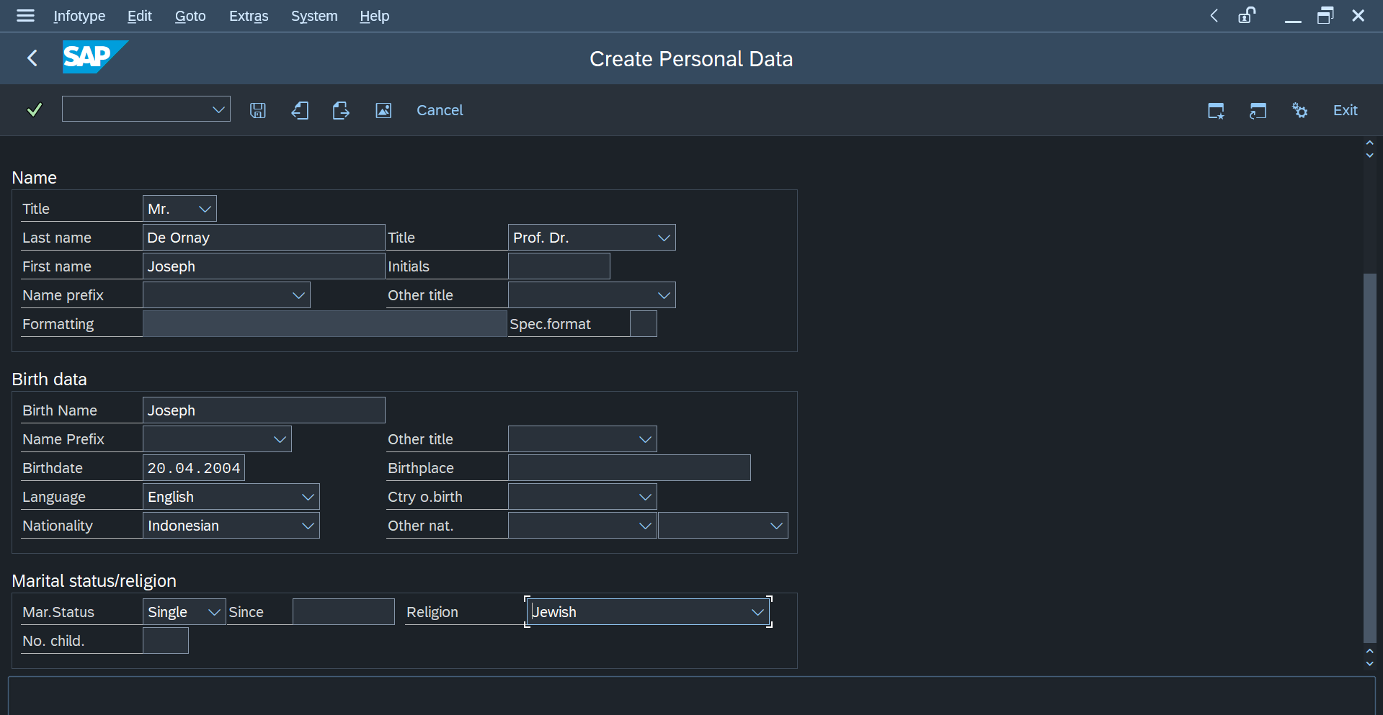
Pastikan data berhasil disimpan. | 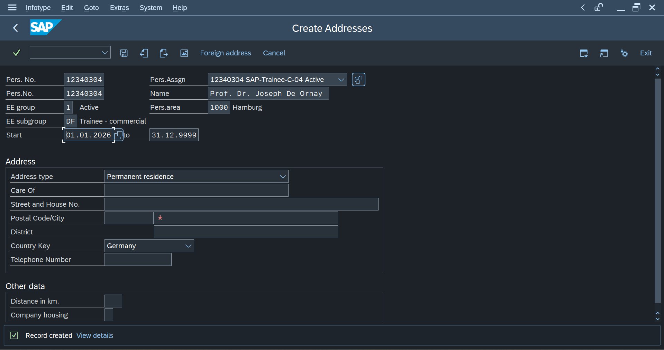
Pastikan data berhasil disimpan. | 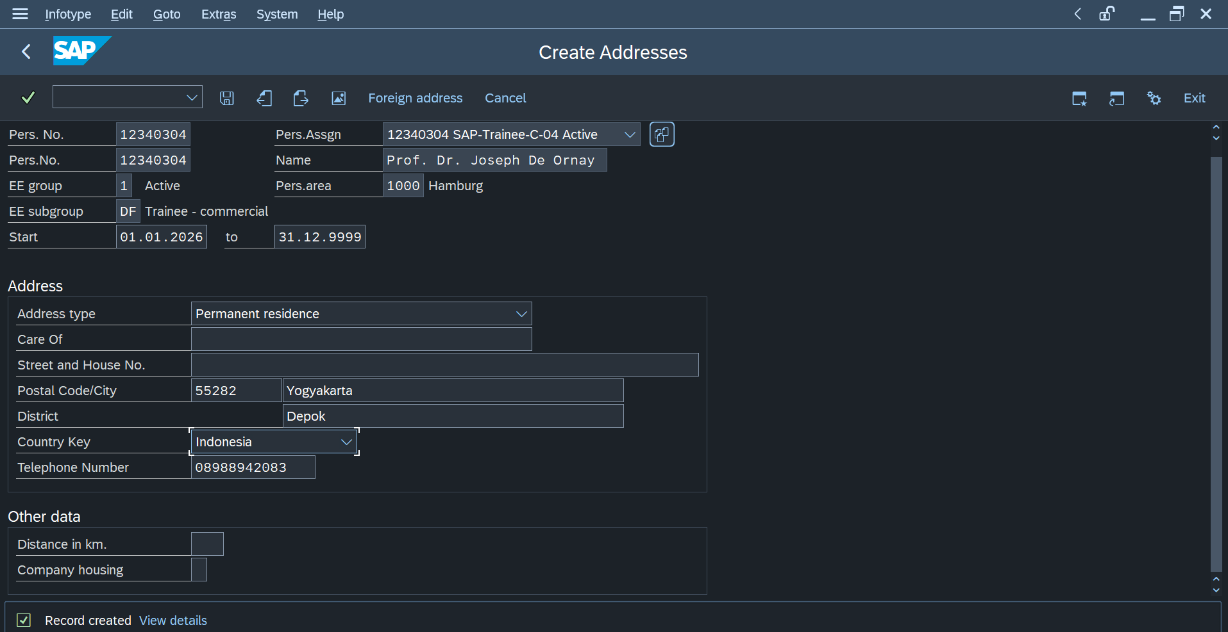
Masukan semua data termasuk alamat fisik, save, dan pastikan data telah tersimpan. | 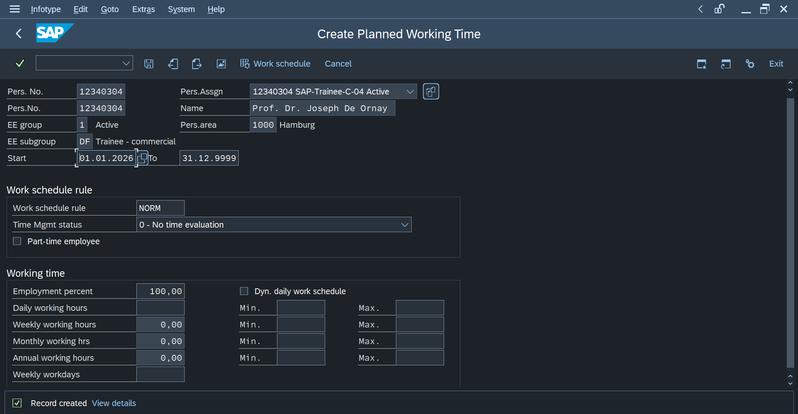
Pilih Work Schedule Rule NORM kemudian klik save. | 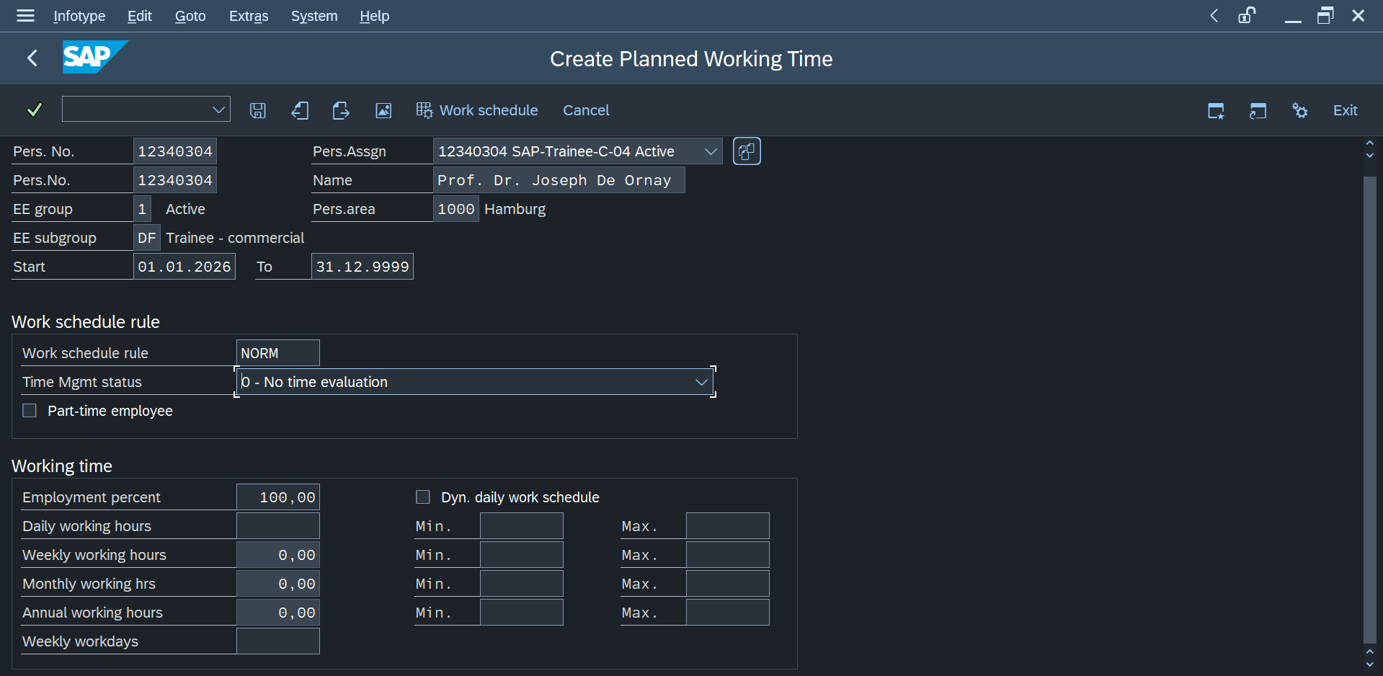
Pastikan data berhasil tersimpan. | 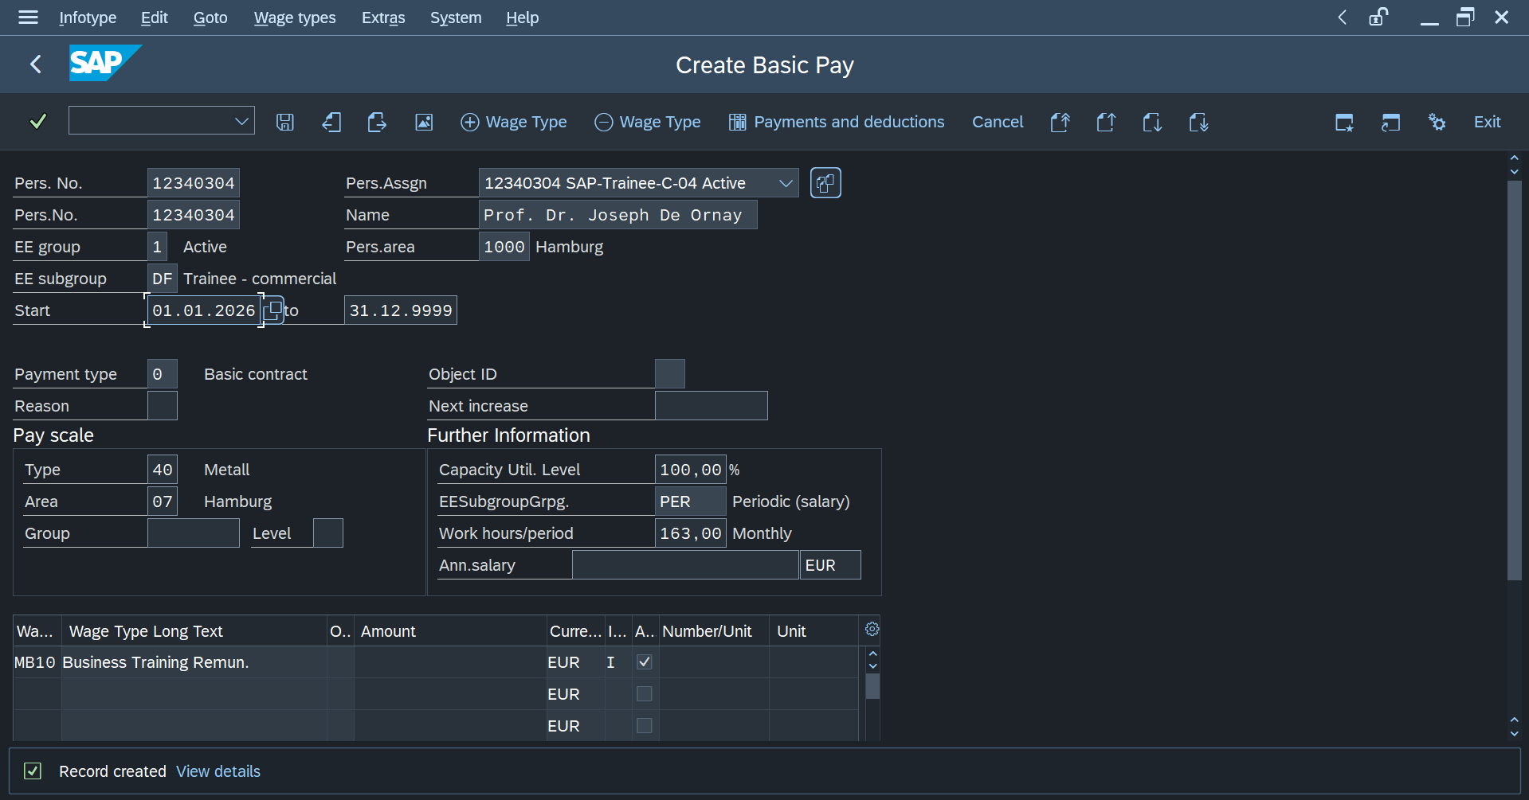
Masukan data E05 untuk group dan 01 untuk level, setelah memastikan semua data sesuai maka klik save. | 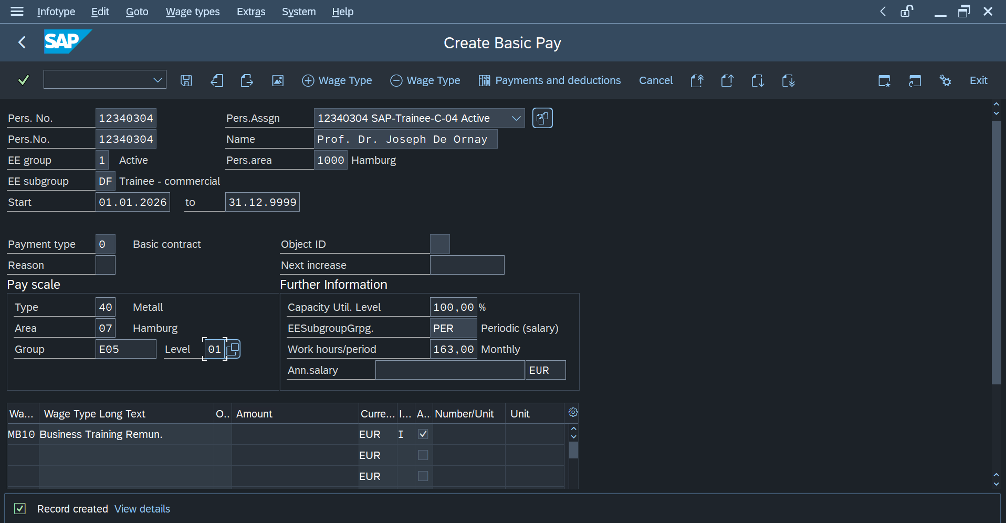
Pastikan data berhasil tersimpan. | 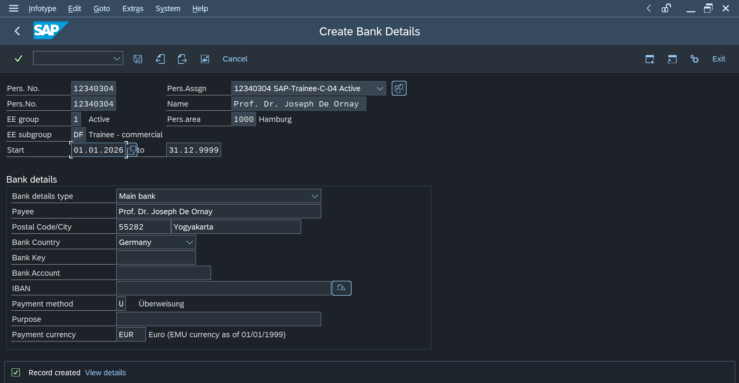
Gunakan payment method C International Check dan payment currency EUR. Kemudian klik save. | 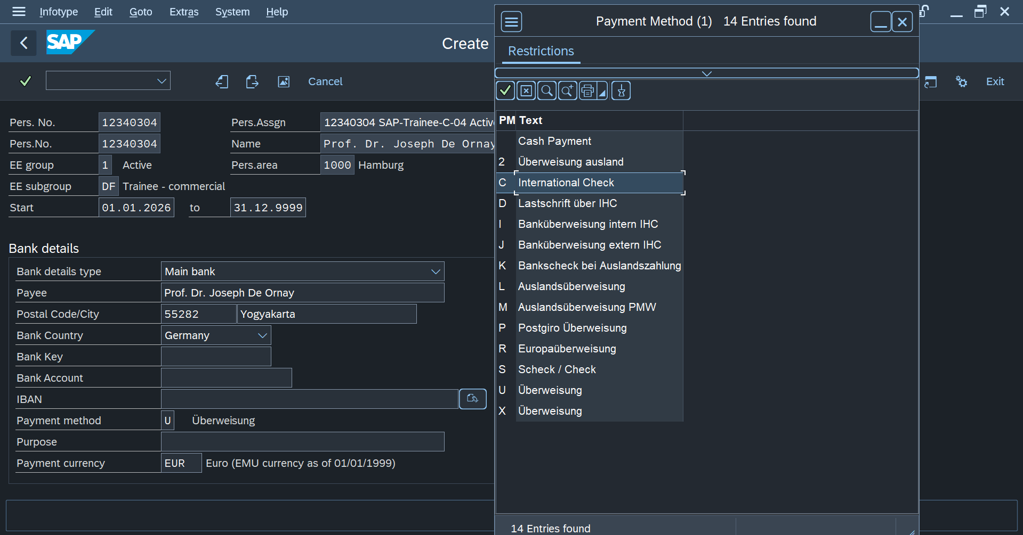
Pastikan data berhasil tersimpan dengan memperhatikan notifikasi di kiri bawah. Kemudian exit view. | 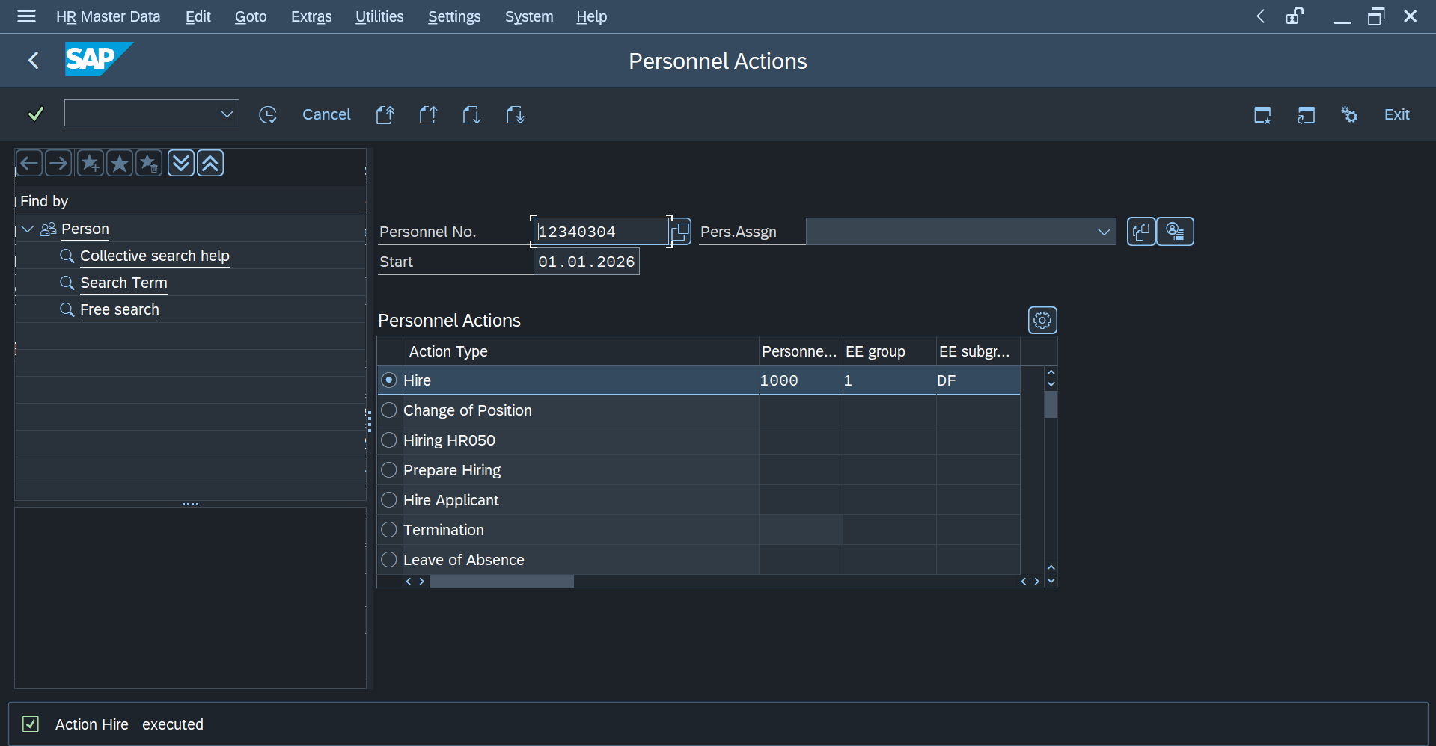

- Tahapan Exercise 6-3 :
Navigasi ke sub menu display dalam menu human Resources. | 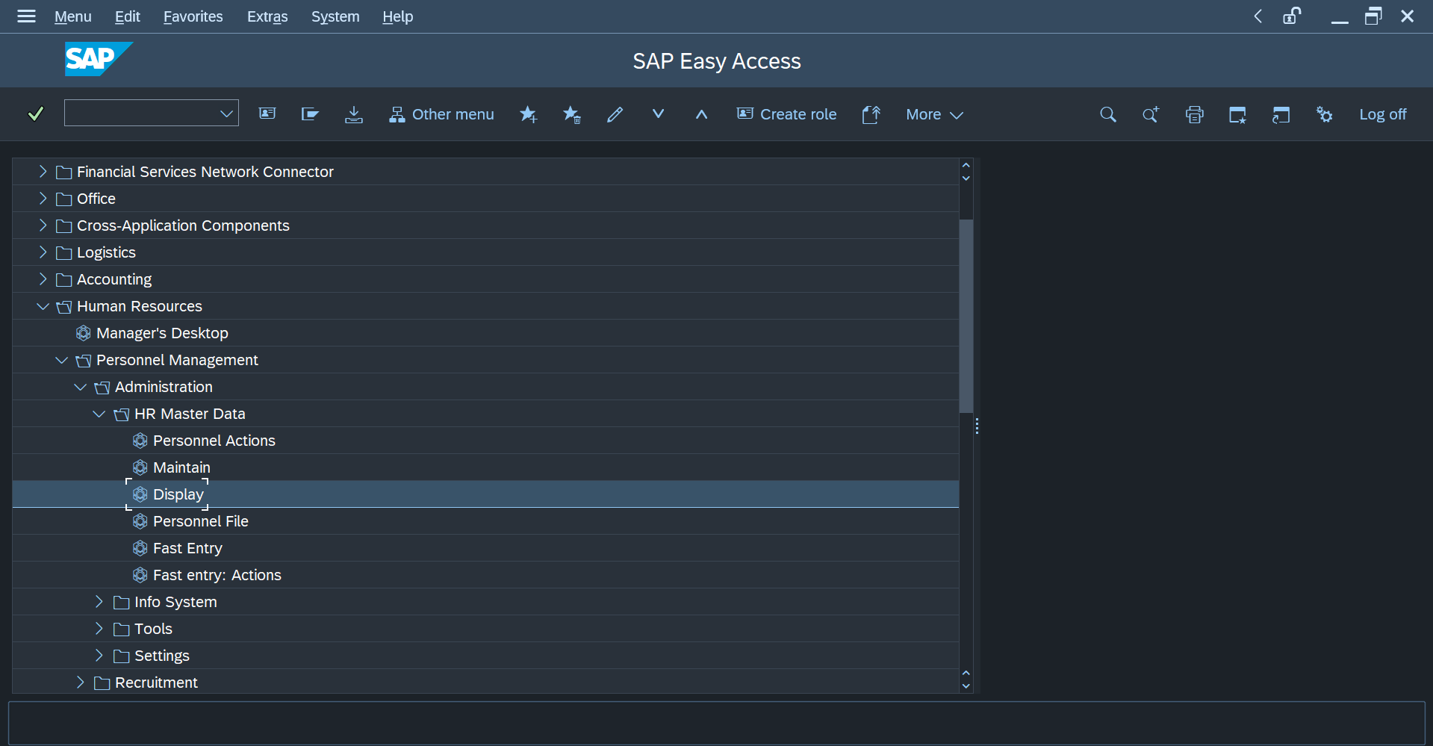
Tampilan awal view dari Display HR Master Data, dapat dilihat bahwa bagian centang adalah bagian yang sudah terisi atau terlengkapi . | 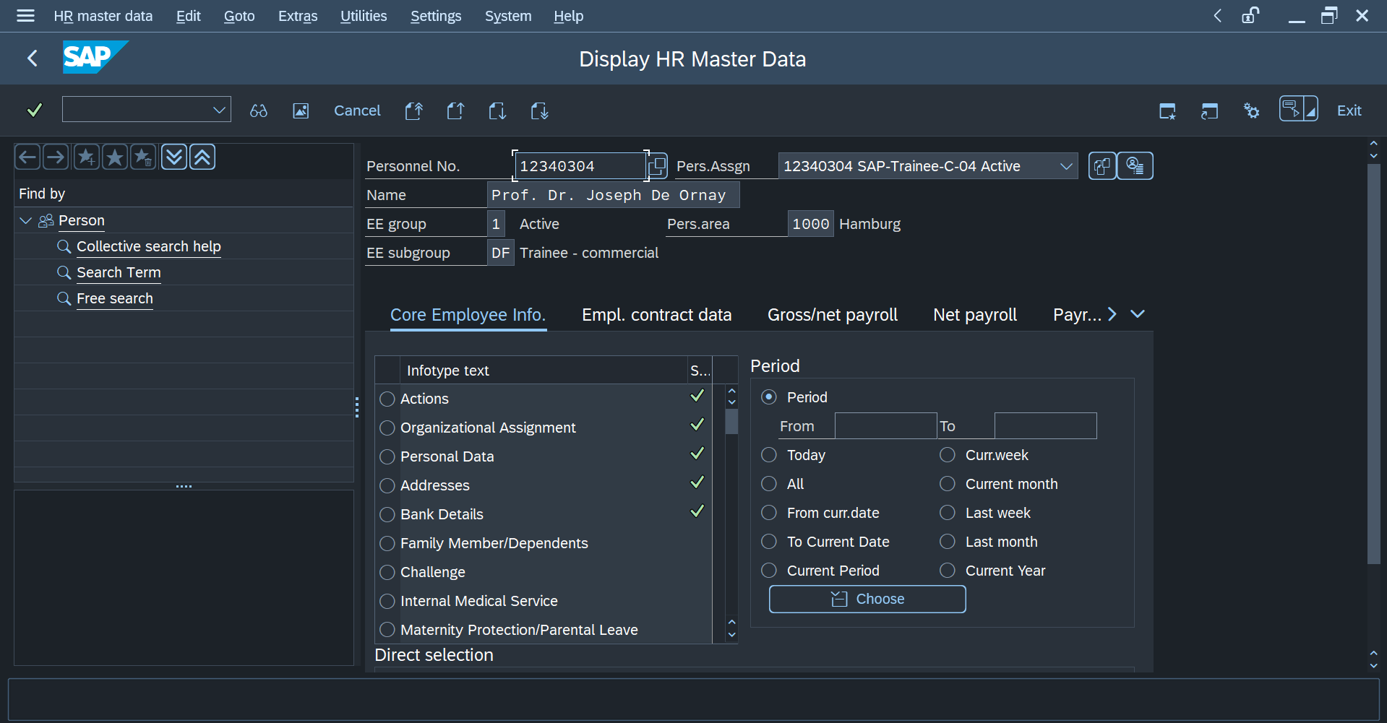
Ikon kacamata berguna untuk melihat detail dari sebuah menu. | 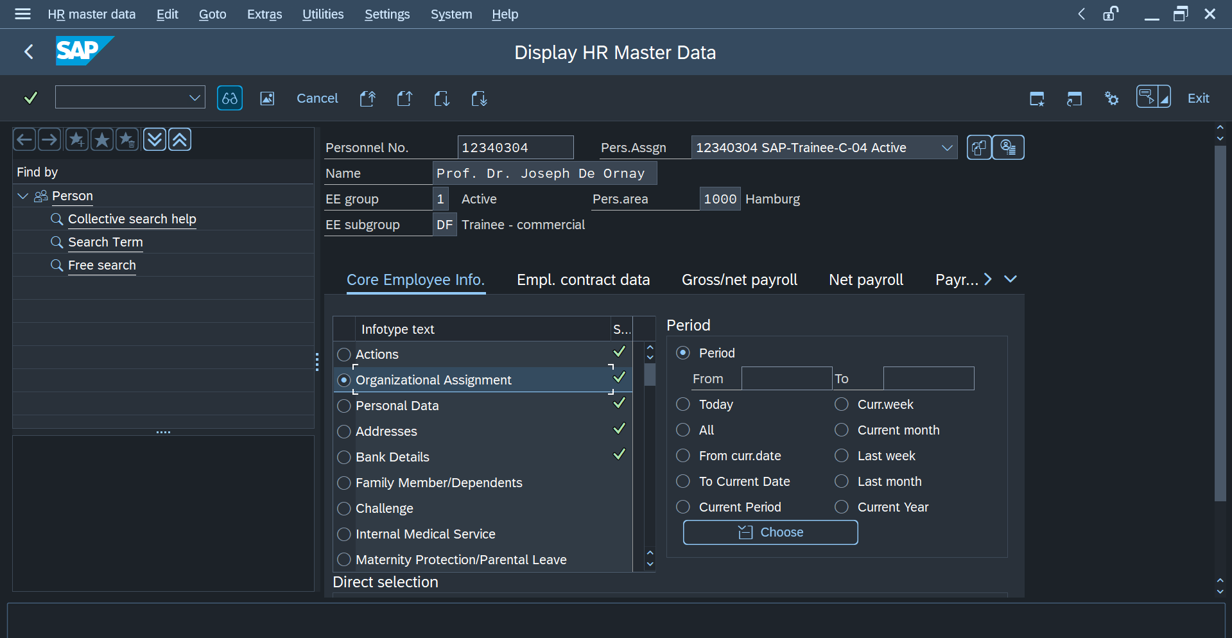
 | 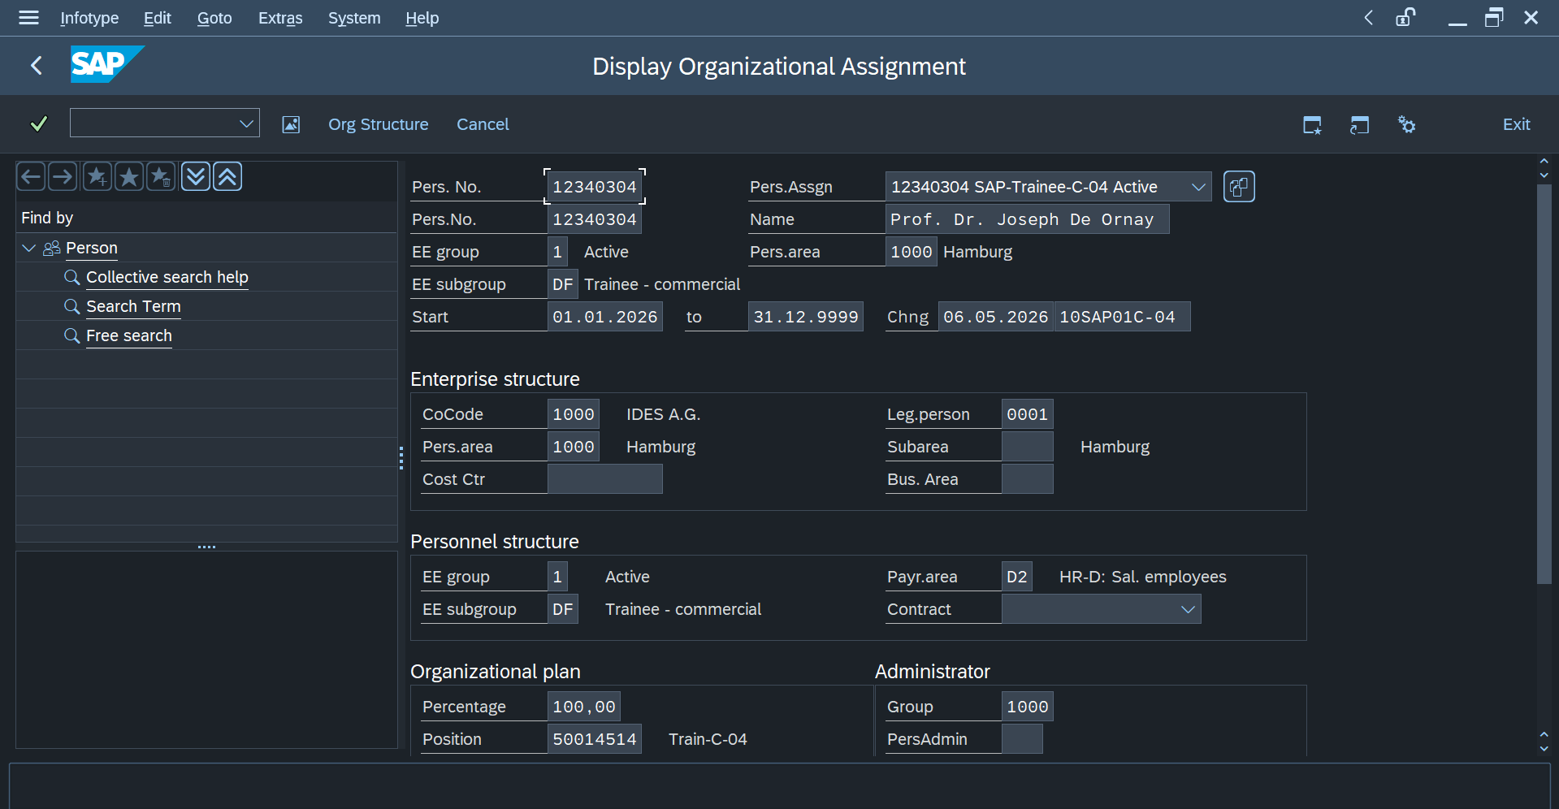

- Tahapan Exercise 6-4 : Memberikan Kualifikasi Pegawai.

Navigasi ke sub menu change profile pada menu Human Resources. | 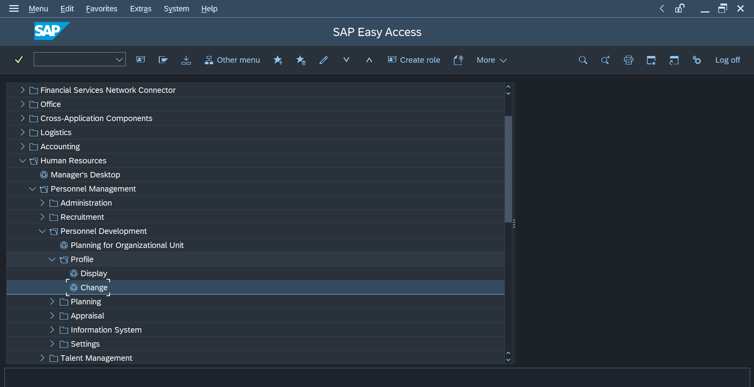
Tampilan awal dari user: Change Profile. Kemudian klik menu person. Setlah itu ubah tab ke person id untuk menggunakan id person sebagai keyword. | 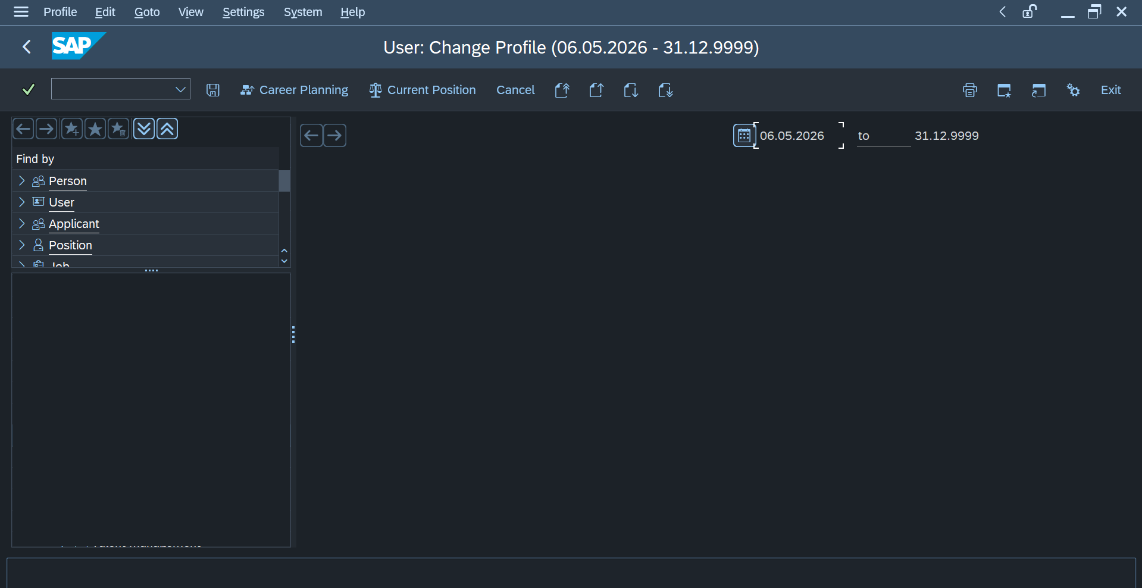
Masukan data sesuai permintaan. | 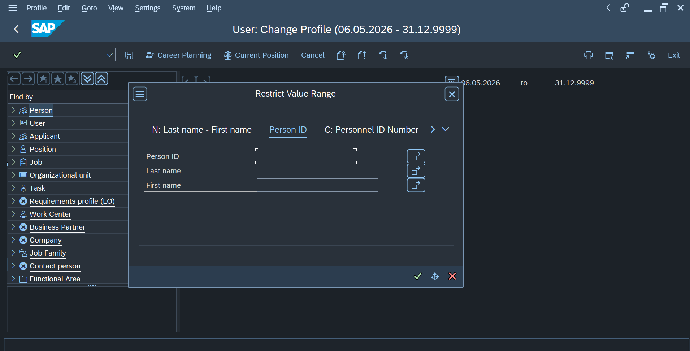
Masukan data sesuai permintaan. | 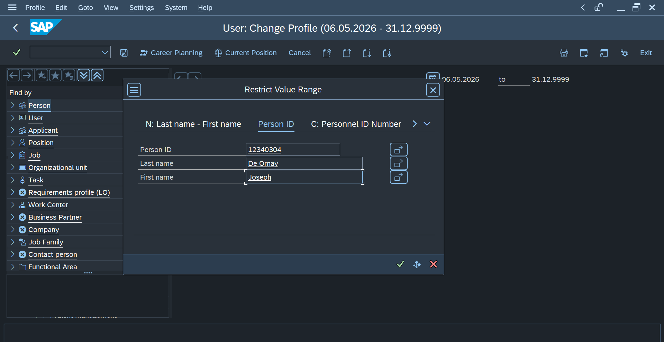
Setelah itu akan ada data pegawai yang telah diterima pada exercise sebelumnya. | 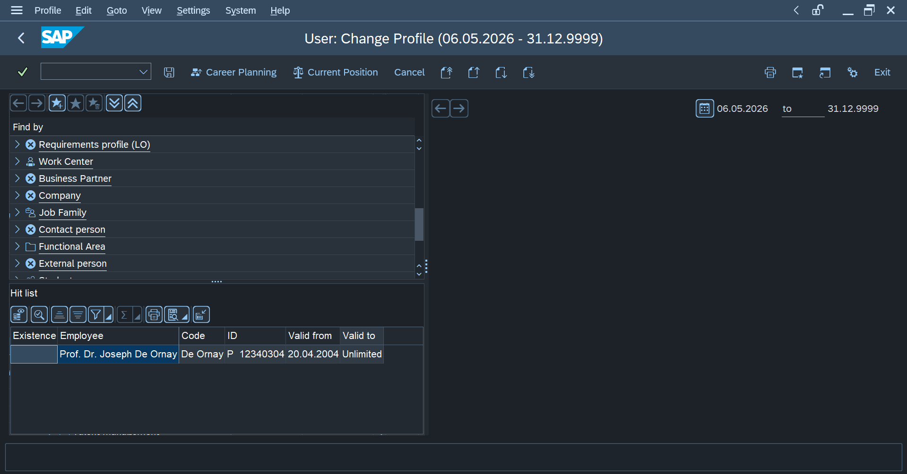
Double click pada record pada kolom existence. | 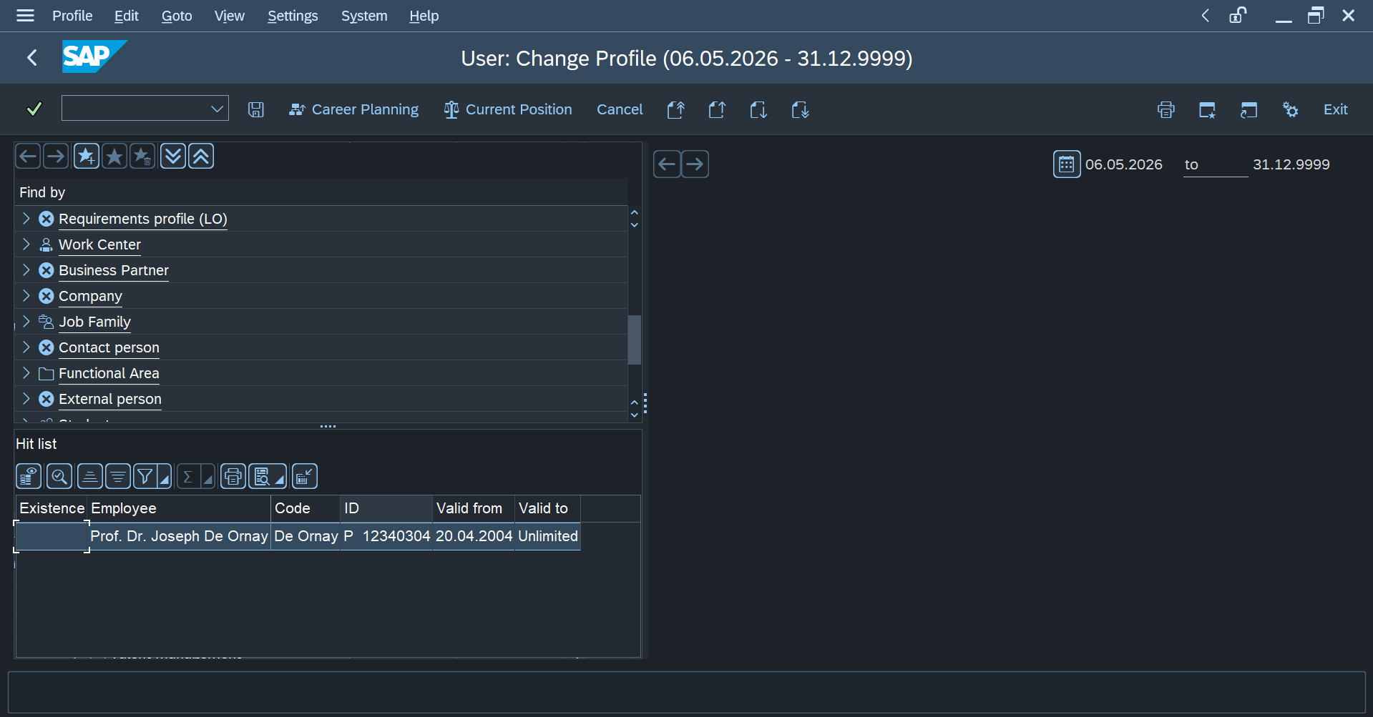
Kemudian klik tombol create untuk memasukan kualifikasi. | 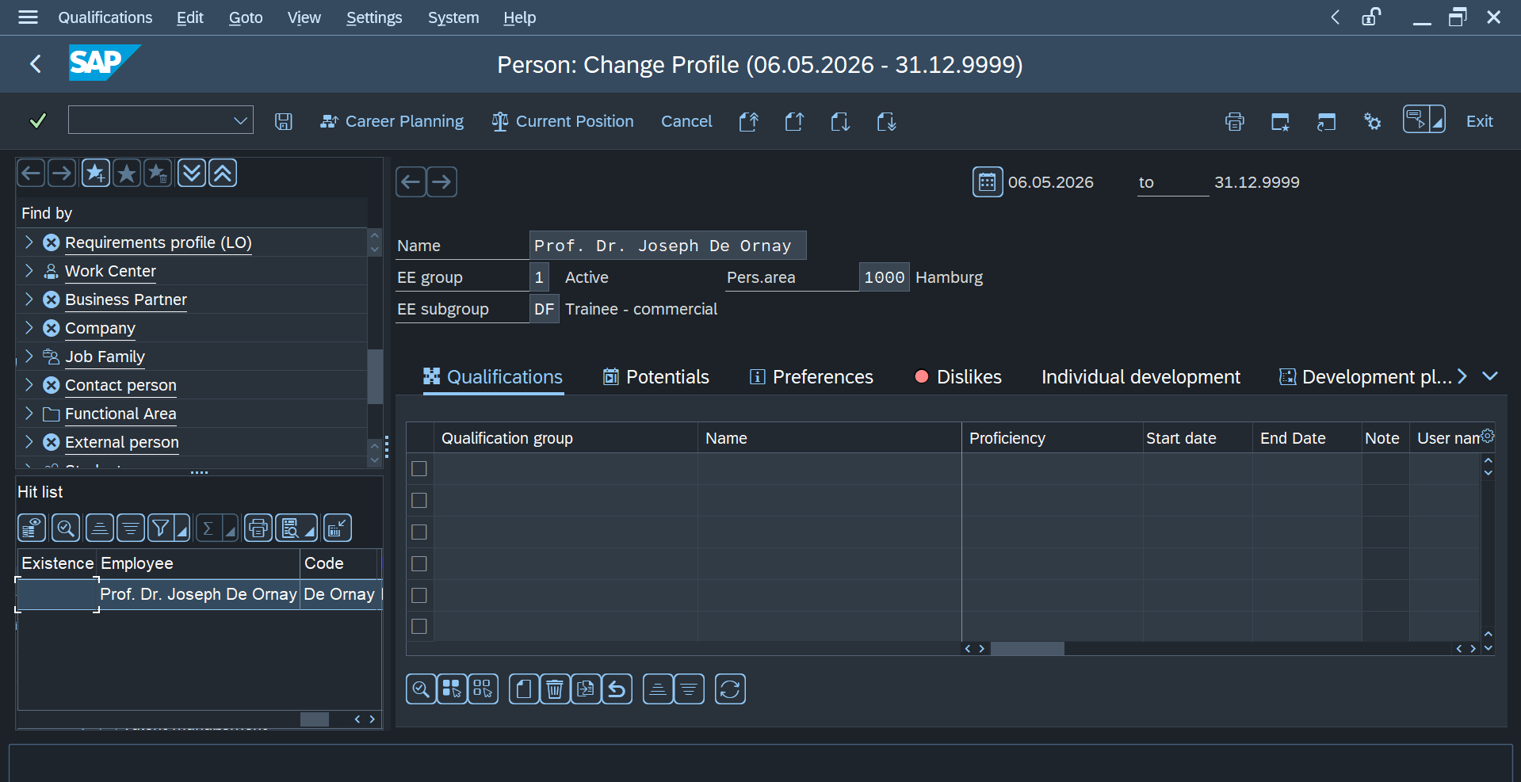
Ubah tab ke structure search. | 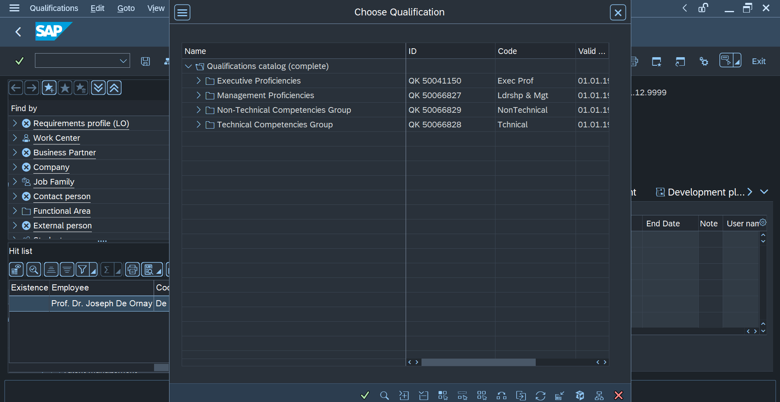
Cari kualifikasi mengenai bahasa yang merupakan sub drop down menu dari management proficiencies. | 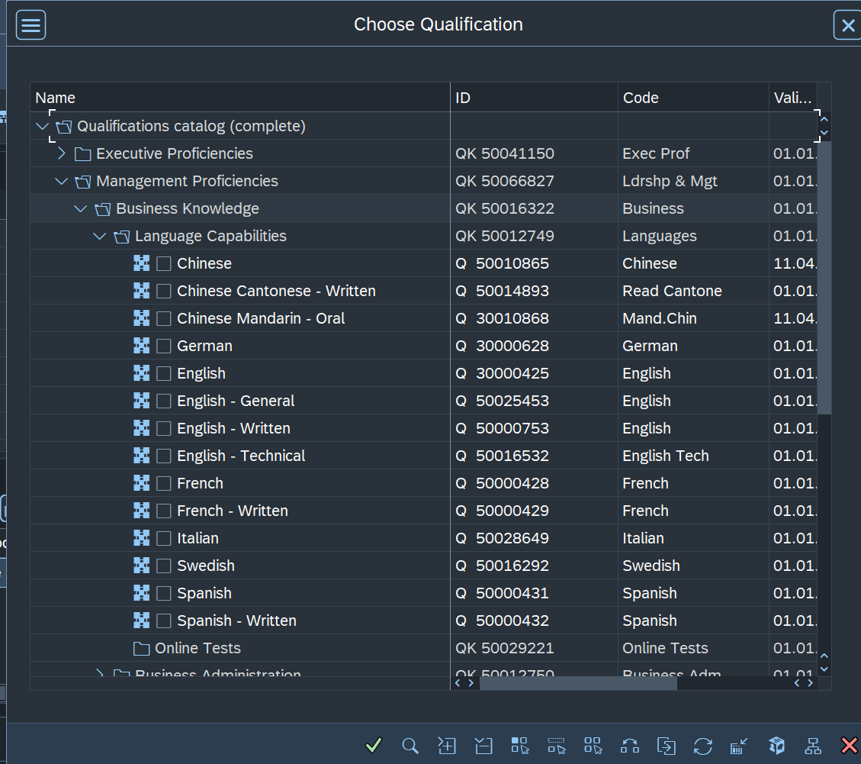
Pilih bahasa inggris dan kemampuanya pilih fluent. Setelah itu terapkan hal yang sama untuk bahasa yang lainnya. | 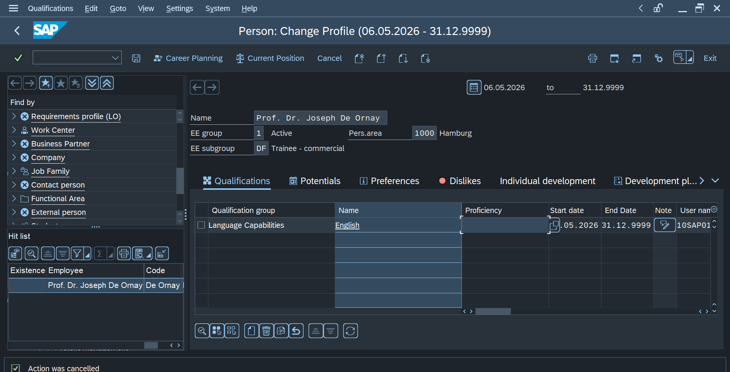
 | 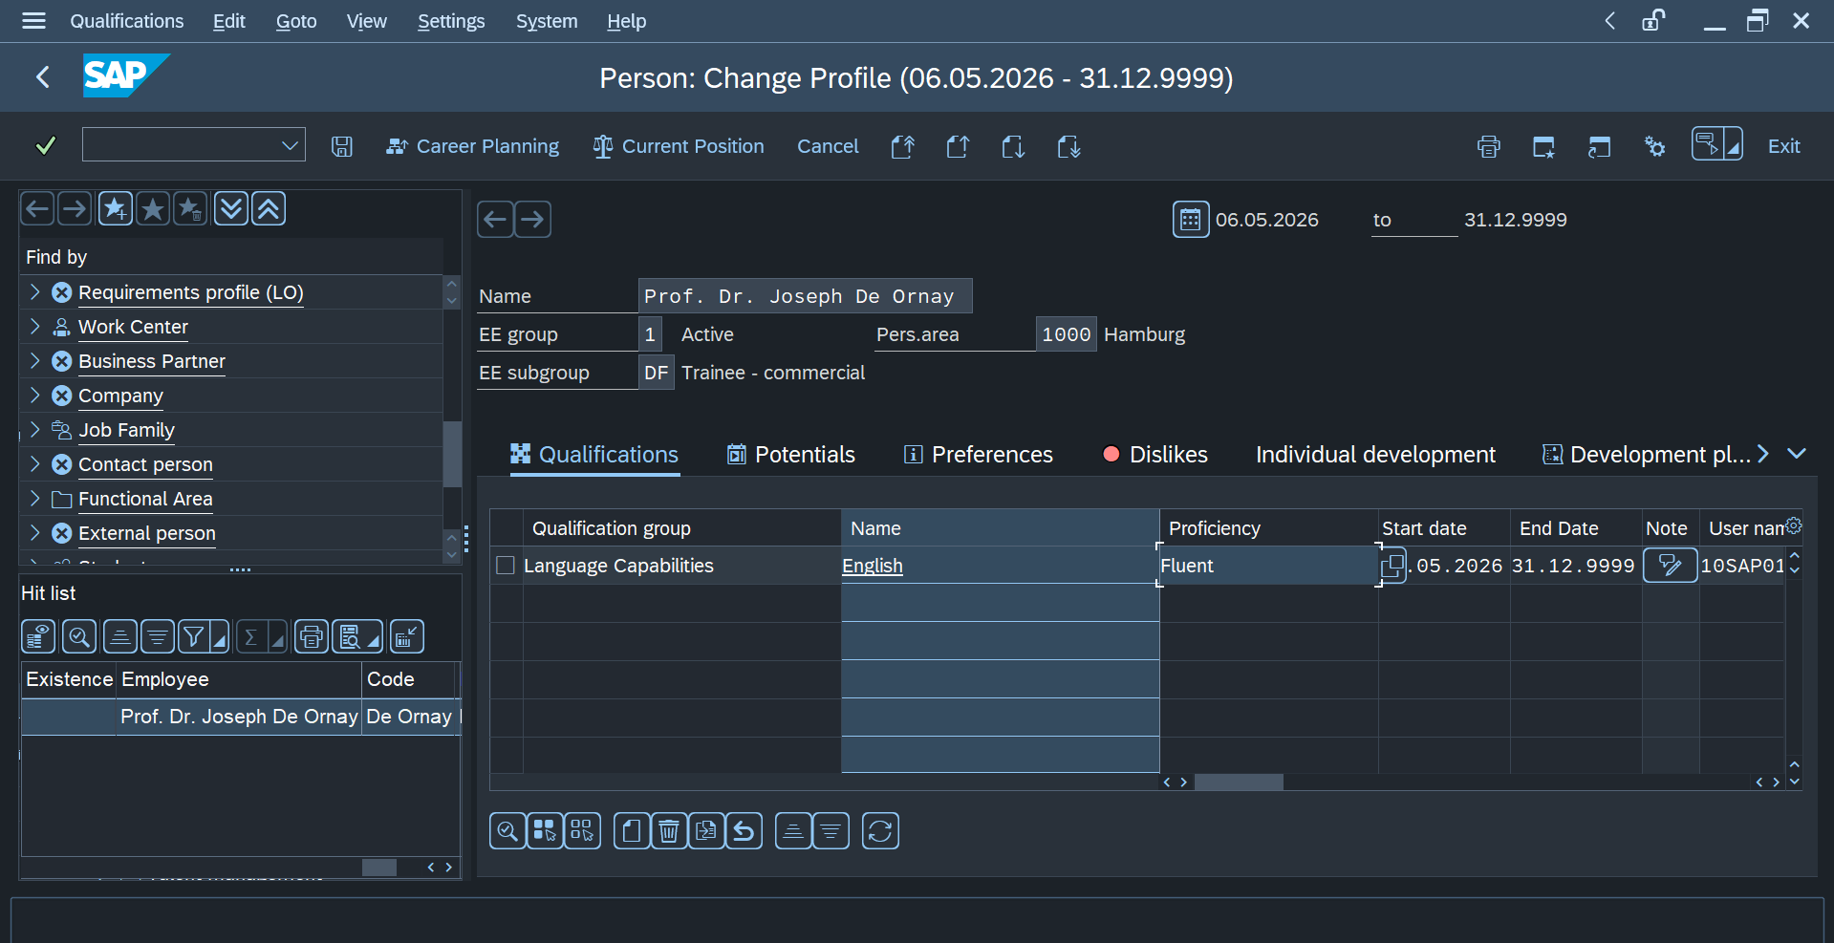
Setelah semua bahasa serta rentang penguasaan nya ditambahkan sesuai permintaan, klik save dan pastikan semua data berhasil tersimpan. | 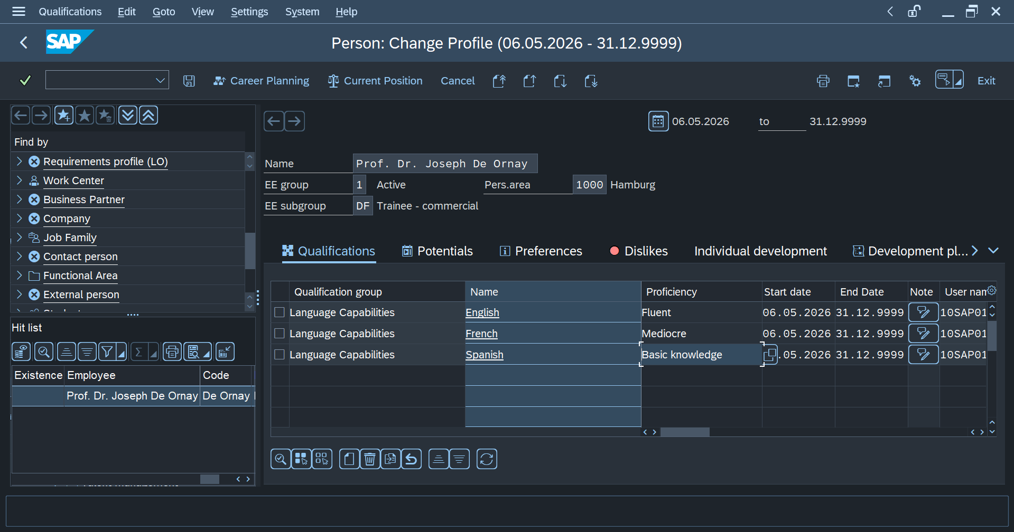
 | 